
MINISTRIA E FINANCAVE
DREJTORIA E PËRGJITHSHME EKONOMIKE DHE SHËRBIMEVE MBËSHTETËSE
DREJTORIA E BUXHETIT DHE MENAXHIMIT FINANCIAR

RELACION

MBI

MONITORIMIN E TETËRMUJORIT TË FONDEVE BUXHETORE

VITI 2026

Shtator 2026

PËRMBAJTJA

- Hyrje ............................................................................................................................ 3
  - Përmbledhje ekzekutive...........................................................................................3

- Informacion buxhetor ...................................................................................................3
  - Analiza e Planit të Buxhetit për 8-mujorin e vitit 2026...........................................3
  - Analiza e realizimit të Buxhetit për 8-mujorin e vitit 2026 ....................................5

- Tregues të performances me bazë gjinore, në nivel produkti ......................................8

- Analiza financiare sipas programeve të Ministrisë së Financave …………….….......8

Programi Planifikimit, Menaxhimit dhe Administrimit (Programi 01110)……....8
  - Programi Menaxhimit të Shpenzimeve Publike (Programi 01120) ………..........17
  - Programi i Ekzekutimit të Pagesave të Ndryshme (Programi 01130) ………....19
  - Programi Menaxhimi i të Ardhurave Tatimore (Programi 01140) ...................23
  - Programi Menaxhimit i të Ardhurave Doganore (Programi 01150) ..................26
  - Programi për Luftën Kundër Transaksioneve Financiare Jo-Ligjore (Prog. 01160).....33

- Analiza financiare për Aparatin e Ministrisë së Financave .......................................37

- Realizimi për të Ardhurat jashtë limitit .....................................................................40

- Numri i Punonjësve ………………………………………………………………...40

- Përfundime .................................................................................................................40

- HYRJE
1.1 Përmbledhje ekzekutive
Në zbatim të Ligjit nr. 9936, datë 26.06.2008 “Për menaxhimin e sistemit buxhetor në Republikën e Shqipërisë”, i ndryshuar, të ligjit nr. 87/2025 “Për buxhetin e vitit 2026”, i ndryshuar, Udhëzimit nr. 9, datë 20.03.2018 “Për procedurat standarde të zbatimit të buxhetit”, të Ministrit të Financave, Udhëzimit Plotësues nr. 2 datë 14.01.2026 “Për zbatimin e buxhetit të vitit 2026”, për vitin 2026 detajimi i buxhetit është mbështetur në Programin Buxhetor Afatmesëm 2026-2028 si dhe në prioritetet e përcaktuara në Programin e Qeverisë. Për përmbushjen e misionit të Ministrisë së Financave, që është arritja e stabilitetit ekonomik nëpërmjet drejtimit me efektshmëri, efektivitet dhe transparencë të financave publike, fondet buxhetore për vitin 2026 janë alokuar për 6 programe si më poshtë:

Programet e sistemit të Financave

- Planifikimi, Menaxhimi dhe Administrimi
- Menaxhimi i Shpenzimeve Publike
- Ekzekutimi i Pagesave të Ndryshme
- Menaxhimi i të Ardhurave Tatimore
- Menaxhimi i të Ardhurave Doganore
- Lufta Kundër Transaksioneve Financiare Jo-Ligjore

Mbulimi i prioriteteve strategjike të institucionit me fondet e mjaftueshme buxhetore i siguron institucionit qëndrueshmërinë dhe integritetin e nevojshëm për arritjen e rezultateve që përmirësojnë jetën e qytetarëve. Në zbatim të Udhëzimit nr.14, datë 30.05.2023 “Për procedurat standarde të monitorimit të buxhetit për njësitë e qeverisjes qëndrore”, Ministria e Financave për vitin 2026 ka menaxhuar dhe vlerësuar me përparësi të veçantë procesin e monitorimit të zbatimit të fondeve buxhetore. Proçesi i monitorimit ofron informacion të detajuar mbi ecurinë e zbatimit të buxhetit dhe mbulon periudhën 1 janar 2026 deri më 30 gusht 2026. Analiza e raportit të monitorimit të zbatimit të buxhetit 8-mujor i mundëson institucionit orientimin dhe sigurimin e një informacioni shtesë për të përmirësuar proçesin e planifikimit dhe të menaxhimit të buxhetit.
Raporti i monitorimit të zbatimit të buxhetit përfshin performancën financiare, produktet dhe objektivat e realizuar për çdo program që ka në fushën e përgjegjësisë shtetërore Ministria e Financave.

- INFORMACION BUXHETOR

2.1 Analiza e Planit të Buxhetit për 8-mujorin e vitit 2026
Buxheti i Ministrisë së Financave për vitin 2026 është miratuar me Ligjin nr. 87/2025, në vlerën totale prej 12.1 miliardë lekësh. Nga kjo shumë, shpenzimet korrente në vlerën 9.6 miliardë lekë janë miratuar me shkresën nr. 18540/1, datë 15.01.2026, ndërsa shpenzimet kapitale në vlerën 2.4 miliardë lekë janë miratuar me shkresën nr. 1571 prot., datë 10.03.2026.
Gjatë periudhës janar-gusht 2026, plani buxhetor ka pësuar ndryshime si rezultat i miratimit të fondit të veçantë, rishpërndarjes së fondeve ndërmjet institucioneve, transferimeve buxhetore, si dhe rishikimit të buxhetit përmes Aktit Normativ nr. 6, datë 30.06.2026. Si pasojë e këtyre ndryshimeve, plani i buxhetit është rishikuar, ndërsa efektet financiare të tyre paraqiten në mënyrë të përmbledhur në tabelën e mëposhtme.
në mijë lekë
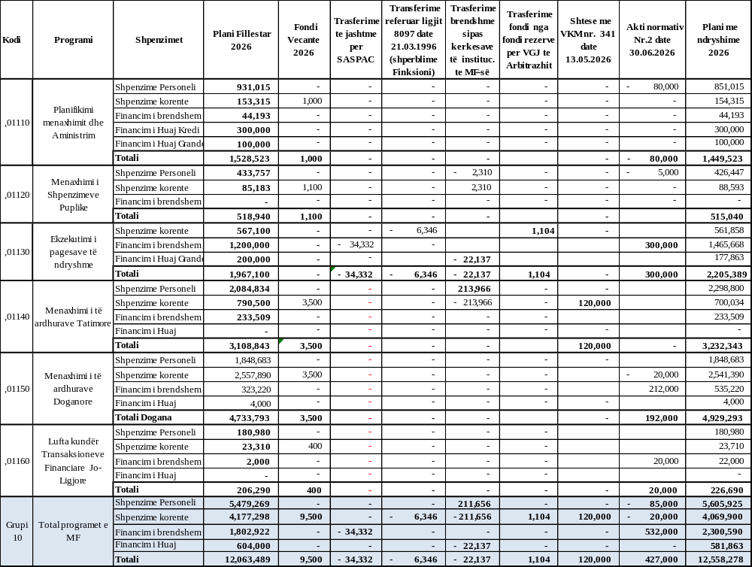

Nga të dhënat e tabelës rezulton se buxheti fillestar i Ministrisë së Financave për vitin 2026 ka pësuar ndryshime si më poshtë:
- Shpenzimet korrente janë shtuar me 9.5 milionë lekë, si rezultat i detajimit të fondit të veçantë për vitin 2026, miratuar me shkresën nr. 677/3, datë 09.02.2026.
- Shpenzimet korrente janë shtuar me 1.1 milionë lekë, fond i transferuar nga fondi rezervë për ekzekutimin e vendimeve gjyqësore, sipas VKM-së nr. 138, datë 06.03.2026 “Për ekzekutimin e vendimit të Gjykatës Evropiane për të Drejtat e Njeriut, datë 26.08.2025, për çështjen ‘Kroi dhe Noçka kundër Shqipërisë’”, miratuar me shkresën nr. 2938/4, datë 07.04.2026.
- Me VKM-në nr. 341, datë 13.05.2026, “Për përcaktimin e procedurave, dokumentacionit dhe masës së kompensimit për shoqëritë e linjave të transportit qytetës, rrethqytetës dhe ndërqytetës në kushtet e situatës së veçantë në tregun e hidrokarbureve”, buxheti është shtuar me 120 milionë lekë.
- Me Aktin Normativ nr. 2, datë 30.06.2026, “Për disa ndryshime dhe shtesa në Ligjin nr. 87/2025 ‘Për buxhetin e vitit 2026’”, plani i buxhetit është rritur me 427 milionë lekë. Nga kjo shumë, janë pakësuar 85 milionë lekë në shpenzime personeli dhe 20 milionë lekë në shpenzime operative, ndërsa janë shtuar 532 milionë lekë në shpenzimet kapitale me financim të brendshëm. Në total, efekti neto i ndryshimeve për programet e grupit 10 paraqitet me rritje prej 427 milionë lekësh.
- Janë transferuar 6.3 milionë lekë në zbatim të ligjit nr. 8097, datë 21.03.1996 “Për pensionet shtetërore suplementare të personave që kryejnë funksione kushtetuese dhe të punonjësve të shtetit”, si dhe të VKM-së nr. 548, datë 27.07.2016. Fondet u janë transferuar institucioneve përkatëse, me miratim të Drejtorisë së Përgjithshme të Buxhetit, për mbulimin e detyrimeve që lidhen me përfitimet e funksionarëve pas ndërprerjes së funksionit.
- Janë transferuar 22.1 milionë lekë nga financimi i huaj (grante), sipas shkresës nr. 1099/1, datë 30.03.2026 për Qendrën Kombëtare të Kinematografisë, shkresës nr. 6739/1, datë 28.04.2026 për Ministrinë e Bujqësisë dhe Zhvillimit Rural dhe shkresës nr. 5018/1, datë 11.05.2026 për Agjencinë “Innovation for Albania”.
- Shpenzimet kapitale janë pakësuar me 34.3 milionë lekë, në bazë të kërkesave të paraqitura nga SASPAC dhe me miratim të Drejtorisë së Përgjithshme të Buxhetit. Fondet janë transferuar gjatë 8-mujorit 2026 në favor të Bashkisë Lushnjë dhe Bashkisë Mirditë, me qëllim përdorimin e tyre për parafinancimin, bashkëfinancimin, pagesën e TVSH-së dhe detyrimeve doganore për projekte me financim të huaj. Ky produkt nuk paraqet realizim faktik në buxhetin e Ministrisë së Financave, pasi fondet transferohen tek institucionet përfituese dhe realizohen nëpërmjet buxheteve të tyre përkatëse.
Si rezultat i ndryshimeve të mësipërme, në fund të periudhës janar-gusht 2026, buxheti i rishikuar i Ministrisë së Financave arriti në 12.5 miliardë lekë. Ky buxhet është përdorur në funksion të përmbushjes së detyrimeve ligjore dhe realizimit të objektivave të miratuara për vitin buxhetor 2026

Analiza e realizimit të Buxhetit për 8-mujorin e vitit 2026
Përveç ndjekjes së realizimit të planit buxhetor, Ministria e Financave ka monitoruar në mënyrë të vazhdueshme edhe nivelin e realizimit të fondeve buxhetore kundrejt planit të miratuar, të detajuar sipas programeve dhe treguesve të performancës.
Strukturat përgjegjëse të Ministrisë së Financave kanë kryer monitorimin periodik të treguesve buxhetorë me synim vlerësimin e ecurisë së objektivave të përcaktuara në dokumentet strategjike të institucionit, si dhe garantimin e përmbushjes së detyrimeve ligjore dhe funksionale. Ky proces ka mundësuar identifikimin në kohë të ecurisë së zbatimit të buxhetit dhe përdorimin efikas të fondeve publike në funksion të realizimit të prioriteteve institucionale.
Në fund të periudhës janar-gusht 2026, realizimi i shpenzimeve buxhetore në nivel programi, krahasuar me planin e rishikuar, paraqitet sipas të dhënave të gjeneruara nga Sistemi Financiar Informatik i Qeverisë (SIFQ), si në tabelën më poshtë:

në mijë lekë
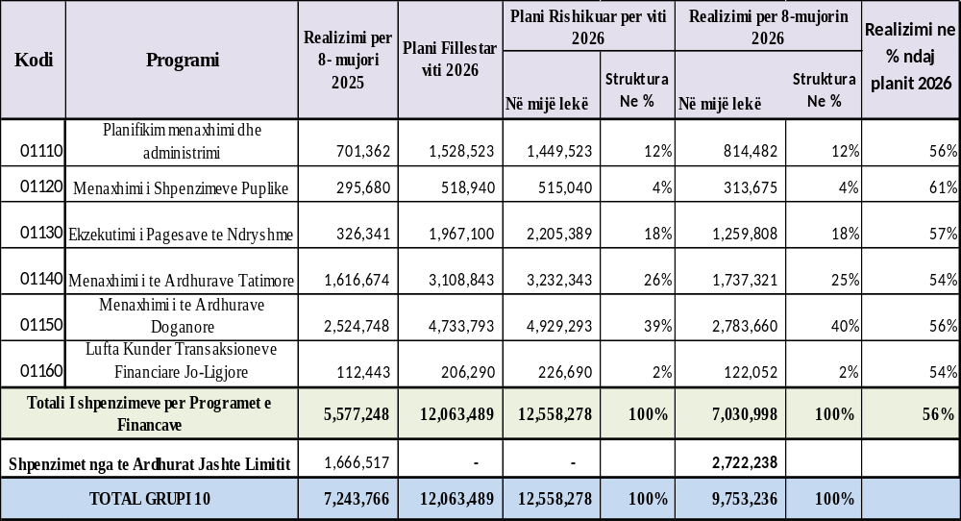
Duke analizuar peshën e shpenzimeve sipas programeve ndaj totalit të planit të rishikuar të Ministrisë së Financave për vitin 2026, rezulton se programi “Menaxhimi i të Ardhurave Doganore” zë peshën më të madhe në strukturën e buxhetit, me 39% të totalit të fondeve të planifikuara. Ky program ndiqet nga “Menaxhimi i të Ardhurave Tatimore dhe Administrative” me 26%, “Ekzekutimi i Pagesave të Ndryshme” me 18%, “Planifikim, Menaxhim dhe Administrim” me 12% dhe “Menaxhim i Shpenzimeve Publike” me 4%. Ndërkohë, programi “Lufta Kundër Pastrimit të Parave Jo-Ligjore” përfaqëson peshën më të vogël në totalin e shpenzimeve, me rreth 2%.
Bazuar në funksionet dhe përgjegjësitë kryesore të institucionit, kjo shpërndarje e fondeve buxhetore lidhet drejtpërdrejt me natyrën e veprimtarisë së Ministrisë së Financave dhe institucioneve të varësisë, si dhe me nevojën për garantimin e përmbushjes së detyrimeve ligjore, administrative dhe operacionale. Analiza e strukturës së shpenzimeve të planifikuara dhe atyre të realizuara tregon se raportet ndërmjet programeve kanë mbetur pothuajse të pandryshuara gjatë periudhës së raportimit, duke reflektuar një planifikim realist dhe një menaxhim të kujdesshëm të burimeve financiare. Gjatë periudhës janar-gusht 2026, është siguruar administrimi efektiv i fondeve buxhetore në funksion të realizimit të objektivave strategjikë të institucionit dhe përmbushjes së treguesve të performancës të përcaktuar në Programin Buxhetor Afatmesëm 2026-2028.
Në nivel grup-programi, shpenzimet e Ministrisë së Financave, pa përfshirë programin “Shpenzime për të Ardhurat jashtë Limiteve”, janë realizuar në vlerën 7 miliardë lekë, ose 56% të planit të rishikuar prej 12,5 miliarde lekësh. Krahasuar me të njëjtën periudhë të vitit 2025, realizimi i buxhetit për programet e sistemit të financave rezulton rreth 1.4 miliardë lekë më i lartë, çka tregon një rritje të nivelit të përdorimit të fondeve buxhetore gjatë vitit
Për 8-mujorin e vitit 2026, programi me nivelin më të lartë të realizimit të buxhetit rezulton “Menaxhimi i Shpenzimeve Publike” me 61%, i ndjekur nga programi “Ekzekutimi i Pagesave të Ndryshme” me 57%. Programet “Planifikim, Menaxhim dhe Administrim” dhe “Menaxhimi i të Ardhurave Doganore” janë realizuar në masën 56%, ndërsa programet “Menaxhimi i të Ardhurave Tatimore” dhe “Lufta Kundër Transaksioneve Financiare Jo-Ligjore” kanë shënuar një realizim prej 54%.
Në përgjithësi, realizimi i buxhetit gjatë 8-mujorit të vitit 2026 paraqitet në përputhje me ritmin e planifikuar të përdorimit të fondeve, duke mundësuar vijimin normal të veprimtarisë institucionale dhe krijuar premisa për arritjen e objektivave të planifikuara deri në fund të vitit buxhetor.
Në vijim të analizës së realizimit të buxhetit për 8-mujorin 2026, situata në lidhje me realizimin e shpenzimeve në nivel llogarie ekonomike për MF-në paraqitet si më poshtë:
në mijë lekë
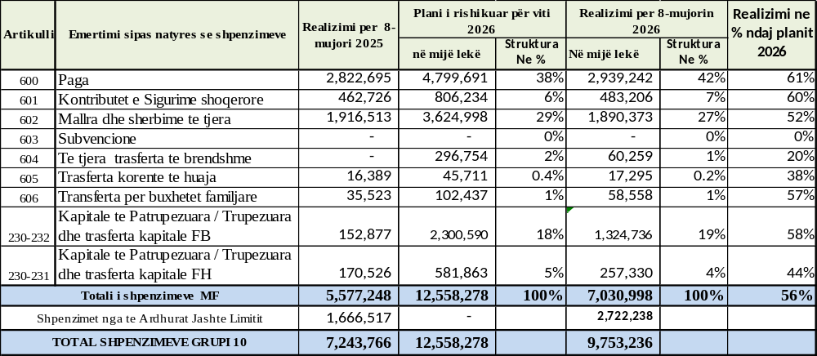
Nga analiza e të dhënave sipas artikujve ekonomikë rezulton se peshën më të madhe në strukturën e planit të rishikuar të buxhetit të Ministrisë së Financave e zë artikulli 600 “Paga”, me 38% të totalit të fondeve buxhetore. Ky artikull ndiqet nga artikulli 602 “Mallra dhe Shërbime të Tjera” me 29%, si dhe artikulli 230 “Shpenzime Kapitale - Financim i Brendshëm” me 18%.
Pjesën më të vogël të planit buxhetor e përfaqësojnë artikulli 605 “Transferta të Huaja” me 0.4%, artikulli 606 “Transferta për Buxhetet Familjare” me 1%, artikulli 604 “Transferta të Brendshme” me 2%, si dhe artikulli 230 “Shpenzime Kapitale - Financim i Huaj” me 5% të totalit të buxhetit.
Për sa i përket realizimit të shpenzimeve gjatë periudhës janar-gusht 2026, pesha më e madhe e fondeve të realizuara i përket grupartikujve 600-601 “Paga dhe Sigurime Shoqërore”, të cilët zënë 42% të totalit të shpenzimeve të realizuara. Në vijim renditet artikulli 602 “Mallra dhe Shërbime të Tjera” me 27%, ndërsa artikulli 230 “Shpenzime Kapitale - Financim i Brendshëm” përfaqëson 19% të totalit të realizimit.
Nga ana tjetër, peshën më të ulët në realizimin e buxhetit e zënë artikulli 605 “Transferta të Huaja” me 0.2%, artikujt 604 “Transferta të Brendshme” dhe 606 “Transferta për Buxhetet Familjare” me nga 1% secili, si dhe artikulli 230 “Shpenzime Kapitale - Financim i Huaj” me 4% të totalit të shpenzimeve të realizuara.
Struktura e realizimit sipas artikujve ekonomikë paraqitet në përputhje me strukturën e planifikimit buxhetor, ku peshën kryesore vijojnë ta mbajnë shpenzimet për paga, sigurime shoqërore dhe mallra e shërbime, të cilat lidhen drejtpërdrejt me funksionimin e përditshëm të institucioneve të sistemit të financave dhe përmbushjen e detyrave të tyre ligjore e operacionale.
Siç evidentohet nga analiza e mësipërme, programet e sistemit të financave kanë realizuar gjatë 8-mujorit të vitit 2026 shpenzime në vlerën prej rreth 7 miliardë lekësh, ose 56% të planit të rishikuar vjetor. Ky nivel realizimi pasqyron një ecuri të qëndrueshme të përdorimit të fondeve buxhetore dhe një menaxhim të kujdesshëm financiar, ndërsa në vijim paraqitet analiza e detajuar e realizimit sipas programeve buxhetore dhe treguesve përkatës të performancës.

3. TREGUES TË PERFORMANCËS ME BAZË GJINORE, NË NIVEL PRODUKTI
Për periudhën janar-gusht 2026, treguesit e performancës me bazë gjinore në Ministrinë e Financave paraqiten si më poshtë:
Për produktin 91001AA, rezulton se 69 punonjëse femra ushtrojnë funksione drejtuese në strukturat e Ministrisë së Financave, duke reflektuar përfaqësimin e grave në pozicionet e menaxhimit dhe vendimmarrjes.
Në lidhje me produktin 91003AC, në kuadër të programit 01130, për të cilin kryhen pagesat e kompensimeve për burgimet e padrejta, gjatë periudhës raportuese janë realizuar gjithsej 103 pagesa, nga të cilat 8 përfitues janë gra, ndërsa pjesa tjetër përfitues meshkuj për çështje të së njëjtës kategori.
Sa i përket produktit 91005AA, në administratën doganore, nga një numër faktik prej 964 punonjësish gjatë periudhës janar-gusht 2026, 263 janë gra, duke përbërë rreth 27% të totalit të punonjësve.
Analiza e të dhënave të mësipërme tregon se gratë vazhdojnë të jenë të përfaqësuara në funksione drejtuese dhe në administratën doganore, ndërkohë që treguesit me bazë gjinore monitorohen në mënyrë periodike për të vlerësuar progresin drejt garantimit të mundësive të barabarta dhe përfaqësimit gjinor në strukturat e sistemit të financave

4.ANALIZA FINANCIARE SIPAS PROGRAMEVE TË MINISTRISË FINANCAVE

4.1. Programi Planifikimit, Menaxhimit dhe Administrimit (Programi 01110)
Programi mbështet hartimin, koordinimin dhe monitorimin e politikave dhe strategjive të Ministrisë së Financave, me qëllim rritjen e eficiencës dhe efektivitetit në përdorimin e burimeve njerëzore, financiare dhe materiale. Programi siguron mbështetjen administrative, menaxheriale dhe institucionale për të gjitha programet buxhetore të ministrisë, duke kontribuar në forcimin e kapaciteteve administrative dhe profesionale për hartimin, zbatimin dhe monitorimin e politikave publike në përputhje me prioritetet kombëtare dhe standardet e Bashkimit Evropian.
Në funksion të përmbushjes së objektivave të tij, programi financon veprimtarinë e institucioneve si më poshtë:
- Aparati i Ministrisë së Financave;
- Drejtoria e Përgjithshme e Taksës së Pasurisë;
- Drejtoria e Përgjithshme e Financimeve dhe Kontraktimeve për Fondet e Bashkimit Evropian, Bankës Botërore dhe donatorëve të tjerë (CFCU);
- Qendra e Trajnimit të Administratës Tatimore dhe Doganore.
Qëllimi kryesor i programit është përmirësimi i menaxhimit të financave publike nëpërmjet hartimit dhe zbatimit të politikave financiare, ndërsa objektivi i tij konsiston në zhvillimin dhe forcimin e kapaciteteve planifikuese, menaxhuese dhe profesionale përmes programeve të trajnimit dhe zhvillimit institucional, duke garantuar respektimin e parimit të barazisë gjinore dhe mundësive të barabarta.
Për vitin 2026, buxheti fillestar i programit është miratuar me Ligjin nr. 87/2025 në vlerën 1,5 miliardë lekë. Gjatë periudhës janar-gusht 2026, programi realizoi shpenzime në vlerën 814.5 milionë lekë, ose 56% të planit të rishikuar vjetor prej 1,4 miliardë lekësh. Nga kjo shumë, 547.3 milionë lekë përfaqësojnë shpenzime korrente, ndërsa 267.2 milionë lekë shpenzime kapitale.
Gjatë 8-mujorit të vitit 2026, plani i programit u rishikua, duke kaluar nga 1,5 miliardë lekë në 1,4 miliardë lekë, si rezultat i ndryshimeve të mëposhtme:
- Shpenzimet korrente u shtuan me 1 milion lekë, në kuadër të detajimit të fondit të veçantë për vitin 2026, sipas shkresës nr. 677/3, datë 09.02.2026.
- Shpenzimet e personelit u pakësuan me 80 milionë lekë, nga të cilat 70 milionë lekë në fondin e pagave dhe 10 milionë lekë në fondin e sigurimeve shoqërore, në zbatim të Aktit Normativ nr. 2, datë 30.06.2026, sipas shkresës nr. 11214/57, datë 20.07.2026.
Në tërësi, realizimi i këtij programi gjatë periudhës së raportimit paraqitet në përputhje me planin e rishikuar buxhetor dhe me prioritetet institucionale të Ministrisë së Financave, duke garantuar mbështetjen e proceseve administrative, zhvillimin e kapaciteteve njerëzore dhe institucionale, si dhe avancimin e reformave në fushën e menaxhimit të financave publike në përputhje me standardet e Bashkimit Evropian.
Me qëllim arritjen e objektivave të këtij programi, zbatimi i buxhetit për periudhën 8-mujore të vitit 2026 paraqitet sipas tabelës së mëposhtme:
në mijë lekë
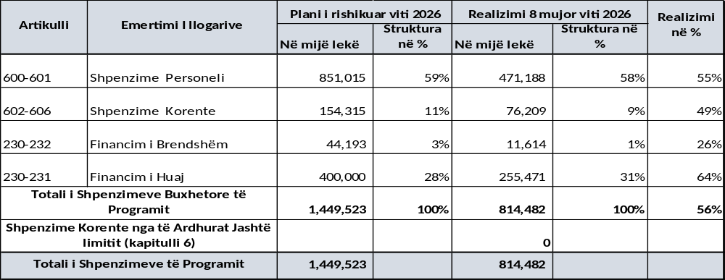
Nga analiza e të dhënave rezulton se buxheti është realizuar në masën 56% të planit të rishikuar, ku:
- Shpenzimet për paga dhe sigurime shoqërore përbëjnë rreth 59% të totalit të buxhetit dhe janë realizuar në masën 55% të planit vjetor. Niveli i realizimit të këtij fondi është ndikuar nga vendet vakante në strukturën organizative. Sipas strukturës së rishikuar janë parashikuar 420 pozicione, ndërsa aktualisht janë të plotësuara 352 pozicione, duke rezultuar në 68 vende vakante. Megjithatë, bazuar në ecurinë e realizimit të fondit dhe nevojat e planifikuara për muajt e mbetur të vitit, parashikohet që fondi të realizohet plotësisht deri në fund të vitit 2026.
- Shpenzimet operative përfaqësojnë rreth 11% të totalit të buxhetit dhe janë realizuar në masën 49% të planit vjetor. Niveli i realizimit paraqitet nën pritshmëritë për periudhën raportuese, kryesisht si rezultat i ritmit të proceseve administrative dhe ecurisë së procedurave të prokurimit deri në lidhjen e kontratave përkatëse. Me përfundimin e procedurave që janë aktualisht në proces dhe likuidimin e detyrimeve të planifikuara, pritet realizimi i plotë i fondit deri në fund të vitit.
- Shpenzimet kapitale me financim të brendshëm përbëjnë rreth 3% të totalit të buxhetit dhe janë realizuar në masën 26% të planit vjetor. Ky nivel realizimi lidhet kryesisht me fazat përgatitore dhe ecurinë e procedurave të prokurimit për investimet e parashikuara. Gjatë muajve të mbetur të vitit pritet përshpejtimi i proceseve të zbatimit dhe realizimi i projekteve të planifikuara, me objektiv realizimin e plotë të fondeve të miratuara.
- Shpenzimet kapitale me financim të huaj përfaqësojnë gjithashtu rreth 3% të totalit të buxhetit dhe janë realizuar në masën 64% të planit vjetor, duke shënuar një ecuri më të mirë krahasuar me investimet e financuara nga burime të brendshme. Ky nivel realizimi pasqyron progresin e arritur në zbatimin e projekteve me financim të huaj. Nisur nga kontratat në zbatim dhe procedurat që vijojnë të zhvillohen, parashikohet që deri në fund të vitit buxhetor të realizohet plotësisht fondi i planifikuar.
Fondet buxhetore të këtij programi janë organizuar në këto produkte dhe projekte, realizimi i të cilave, rezulton si më poshtë:

- Shpenzimet Korrente

1.1 Produkti 91001AA “Akte ligjore dhe nënligjore të miratuara”, Ky produkt përfshin shpenzimet e personelit dhe shpenzimet operative të Aparatit të Ministrisë së Financave, të cilat për periudhën janar-gusht 2026 janë realizuar në vlerën 451.5 milion lekë, ose 55% të planit të rishikuar.

Niveli i realizimit të fondit të personelit është ndikuar nga numri i vendeve vakante në strukturën organizative. Konkretisht, sipas strukturës së miratuar me Urdhrin e Kryeministrit nr. 61, datë 26.03.2026, janë parashikuar 334 pozicione, nga 324 pozicione që ishin në fillim të vitit. Aktualisht janë të plotësuara 277 pozicione, duke rezultuar në 57 vende vakante. Megjithatë, bazuar në ecurinë e shpenzimeve dhe nevojat e planifikuara për pjesën e mbetur të vitit, pritet që fondi i personelit të realizohet sipas planifikimit.
Në kuadër të promovimit të barazisë gjinore dhe rritjes së pjesëmarrjes së grave në proceset vendimmarrëse, 69 gra ushtrojnë funksione drejtuese në strukturat e Ministrisë së Financave.
Përmes këtij produkti synohet mbështetja e procesit të hartimit dhe përmirësimit të politikave në fushën e financave publike. Në funksion të këtij qëllimi, gjatë 8-mujorit të vitit 2026 janë miratuar 49 akte ligjore dhe nënligjore, të përgatitura nga drejtoritë përgjegjëse sipas fushave përkatëse të kompetencës, duke kontribuar në forcimin e kuadrit rregullator dhe përmirësimin e menaxhimit të financave publike.

1.2 Produkti 91001AB “Trajnime të kryera nga QTATD”. Ky produkt përfshin shpenzimet e personelit dhe shpenzimet operative të Qendrës së Trajnimit të Administratës Tatimore dhe Doganore (QTATD), të cilat gjatë periudhës janar-gusht 2026 janë realizuar në vlerën 14.9 milion lekë, ose 39% të planit të rishikuar.
Qëllimi i këtij produkti është zhvillimi i programeve të trajnimit për administratën tatimore dhe doganore, me synim forcimin e kapaciteteve profesionale dhe përmirësimin e njohurive teknike të punonjësve, në përputhje me objektivat strategjike të sektorit. Për vitin 2026 janë planifikuar 744 orë trajnimi, nga të cilat gjatë 8-mujorit janë realizuar 534 orë, ose rreth 72% e planit vjetor.
Në zbatim të VKM-së nr. 602, datë 14.09.2022, “Për krijimin, organizimin dhe funksionimin e Qendrës së Trajnimit të Administratës Tatimore dhe Doganore”, QTATD ka vijuar hartimin dhe zbatimin e programeve të trajnimit për punonjësit e administratës tatimore dhe doganore në nivelet bazë, funksionale dhe vazhduese. Në përputhje me kërkesat e këtij vendimi, me Urdhrin e Kryeministrit nr. 46, datë 19.03.2024, është miratuar struktura organizative e QTATD-së, e cila përfshin edhe trajnerët e brendshëm. Sipas strukturës së miratuar, janë parashikuar 14 pozicione pune, të cilat aktualisht janë të gjitha të plotësuara, pa vende vakante.
Programet e trajnimit janë hartuar mbi bazën e nevojave të identifikuara nga Drejtoria e Përgjithshme e Tatimeve dhe Drejtoria e Përgjithshme e Doganave, duke reflektuar temat dhe numrin e punonjësve të propozuar për trajnim. Pas shqyrtimit dhe miratimit në Këshillin Konsultativ të Qendrës, janë zbatuar tre kategori programesh trajnimi:
- Trajnime për punonjësit e rinj (niveli bazë);
- Trajnime të nivelit funksional;
- Trajnime të nivelit vazhdues.
Për punonjësit e rinj janë zhvilluar programe afatmesme me qëllim krijimin dhe konsolidimin e njohurive profesionale në fushat përkatëse të veprimtarisë. Për administratën tatimore ky cikël trajnimi është përfunduar.
Në kuadër të trajnimeve të nivelit funksional, pjesëmarrësit kanë thelluar njohuritë teorike dhe praktike të lidhura me detyrat dhe përgjegjësitë e tyre funksionale. Procesi i trajnimit ka vijuar si për administratën tatimore, ashtu edhe për administratën doganore.
Ndërsa në programet e nivelit vazhdues janë zhvilluar aktivitete trajnuese që synojnë përditësimin dhe përforcimin e njohurive ekzistuese, si dhe përshtatjen me ndryshimet e kuadrit ligjor dhe procedural.
Gjatë periudhës janar-gusht 2026 janë arritur këto rezultate:
- Janë zhvilluar 54 tema trajnimi, nga të cilat 14 tema të nivelit bazë, 28 tema të nivelit funksional, 6 tema të nivelit vazhdues dhe 6 tema të përbashkëta për administratën tatimore dhe doganore.
- Janë realizuar 91 ditë trajnimi, përkatësisht 47 ditë për administratën tatimore, 36 ditë për administratën doganore dhe 8 ditë trajnime të përbashkëta.
- Janë trajnuar gjithsej 1,084 punonjës, nga të cilët 605 në nivelin funksional, 19 në nivelin bazë, 243 në nivelin vazhdues dhe 217 në trajnimet e përbashkëta të administratës tatimore dhe doganore.
- Janë realizuar 534 orë trajnimi, nga të cilat 234 orë për nivelin funksional, 102 orë për nivelin bazë, 162 orë për nivelin vazhdues dhe 36 orë në trajnimet e përbashkëta.
Rezultatet e arritura gjatë periudhës raportuese tregojnë progres të kënaqshëm në përmbushjen e objektivave të këtij produkti, duke kontribuar në rritjen e kapaciteteve profesionale dhe përmirësimin e performancës së administratës tatimore dhe doganore. Në vijim të vitit do të vijojë zbatimi i programeve të planifikuara me synim realizimin e plotë të treguesve të performancës dhe të planit vjetor të trajnimeve.
1.3 Produkti 91001AC “Kontrata të monitoruara nga CFCU”. Ky produkt përfshin shpenzimet e personelit dhe shpenzimet operative të Drejtorisë së Përgjithshme të Financimeve dhe Kontraktimeve për Fondet e Bashkimit Evropian, Bankës Botërore dhe donatorëve të tjerë (CFCU), të cilat për periudhën janar-gusht 2026 janë realizuar në vlerën 64.1 milion lekë, ose 54% të planit të rishikuar. Këto fonde mbështesin ushtrimin e funksioneve të njësisë përgjegjëse për menaxhimin administrativ, financiar dhe teknik të projekteve të financuara nga partnerët ndërkombëtarë të zhvillimit.
Niveli i realizimit të fondit të personelit është ndikuar nga vendet vakante në strukturën organizative. Sipas strukturës së miratuar me Urdhrin e Kryeministrit nr. 77, datë 23.04.2026, janë parashikuar 59 pozicione pune, krahasuar me 48 pozicione në fillim të vitit. Aktualisht janë të plotësuara 49 pozicione, ndërsa 10 pozicione mbeten vakante. Në kuadër të promovimit të barazisë gjinore dhe fuqizimit të rolit të grave në vendimmarrje, 11 funksione drejtuese ushtrohen nga gra.
Ky produkt synon të sigurojë monitorimin dhe administrimin efektiv të kontratave dhe projekteve të financuara në kuadër të marrëveshjeve financiare me Bashkimin Evropian, Bankën Botërore dhe donatorë të tjerë, duke garantuar respektimin e procedurave, afateve dhe kërkesave të përcaktuara në marrëveshjet përkatëse.
Për vitin 2026 është planifikuar monitorimi i 31 kontratave, ndërsa gjatë periudhës janar-gusht janë monitoruar 30 kontrata, ose rreth 97% e objektivit vjetor. Monitorimi i këtyre kontratave vijon edhe gjatë pjesës së mbetur të vitit, në përputhje me ecurinë e projekteve dhe detyrimet e përcaktuara në kuadrin e financimeve ndërkombëtare.
Rezultatet e arritura gjatë 8-mujorit dëshmojnë një nivel të kënaqshëm progresi në përmbushjen e treguesve të performancës së produktit, ndërkohë që vijon puna për realizimin e plotë të objektivave të planifikuara deri në fund të vitit buxhetor 2026.
1.4 Produkti 91001AD “Taksa pasurie të arkëtuara”. Ky produkt përfshin shpenzimet e personelit dhe shpenzimet operative të Drejtorisë së Përgjithshme të Taksës së Pasurisë (DPTP), të cilat gjatë periudhës janar-gusht 2026 janë realizuar në vlerën 16.8 milion lekë, ose 60% të planit të rishikuar. Këto fonde mbështesin ushtrimin e funksioneve të DPTP-së në administrimin e taksës mbi pasurinë e paluajtshme, zhvillimin dhe mirëmbajtjen e Kadastrës Fiskale, si dhe ofrimin e asistencës teknike për njësitë e vetëqeverisjes vendore.
Realizimi i fondit të personelit është ndikuar nga ekzistenca e një pozicioni vakant në strukturë. Sipas strukturës së miratuar me Urdhrin e Kryeministrit nr. 46, datë 19.03.2024, janë parashikuar 13 pozicione pune, nga të cilat 12 janë të plotësuara, ndërsa 1 pozicion vijon të mbetet vakant. Në funksion të promovimit të barazisë gjinore dhe rritjes së përfaqësimit të grave në vendimmarrje, 2 pozicione drejtuese ushtrohen nga gra.
Në zbatim të Ligjit nr. 9632/2006 dhe akteve nënligjore përkatëse, DPTP administron Regjistrin Qendror të Bazës së të Dhënave të Pasurive të Paluajtshme (Kadastra Fiskale), ofron mbështetje metodologjike për administrimin e taksës mbi pasurinë e paluajtshme dhe kryen vlerësimin e pasurive të paluajtshme për efekt të llogaritjes së detyrimit tatimor.
Bazuar në VKM nr. 273, datë 16.05.2018, “Për krijimin e Regjistrit Qendror të Bazës së të Dhënave për Llogaritjen e Taksës Vendore të Pasurisë së Paluajtshme ‘Ndërtesë’ (Kadastra Fiskale)”, sistemi përmban të dhëna në nivel kombëtar dhe është në proces të vazhdueshëm përditësimi dhe integrimi me bazat e të dhënave të institucioneve të tjera publike.
Aktualisht, Kadastra Fiskale mbështetet kryesisht në këto burime të dhënash:
- Agjencia Shtetërore e Kadastrës (ASHK), nga e cila janë integruar të dhëna për 3,226,255 njësi pronësore.
- Të dhënat e regjistruara nga bashkitë, ku për njësitë e përdorura për veprimtari ekonomike rezultojnë të regjistruara 379,014 njësi.
Si rezultat, në Kadastrën Fiskale janë të regjistruara aktualisht rreth 3,605,269 njësi pronësore në nivel kombëtar.
Në kuadër të detyrimeve funksionale dhe metodologjike të përcaktuara në VKM nr. 171/2018, të ndryshuar, DPTP ka vijuar mbështetjen e njësive të vetëqeverisjes vendore për administrimin e taksës mbi pasurinë e paluajtshme dhe përdorimin e Sistemit Informatik të Kadastrës Fiskale. Gjatë periudhës janar-gusht 2026 janë zhvilluar trajnime dhe aktivitete asistence për përfaqësues të Bashkisë Tiranë, UKT-së, si dhe për bashkitë Delvinë, Durrës, Lushnjë dhe Kamëz, duke ofruar orientim mbi funksionalitetet e sistemit, ndryshimet e kryera dhe zbatimin e kuadrit ligjor përkatës.
Gjithashtu, DPTP ka asistuar në mënyrë të vazhdueshme njësitë e vetëqeverisjes vendore lidhur me hedhjen, përpunimin dhe korrigjimin e të dhënave që shërbejnë si bazë për llogaritjen e vlerës së taksueshme të ndërtesave dhe të detyrimeve përkatëse tatimore.
Nga të dhënat e Regjistrit Qendror të Bazës së të Dhënave për Llogaritjen e Taksës Vendore mbi Pasurinë e Paluajtshme “Ndërtesë” rezulton se gjatë 8-mujorit të vitit 2026 janë kryer regjistrime dhe përditësime për 8,981 njësi pronësore, të identifikuara në sistem nga Bashkia Mat dhe Bashkia Klos.
Për sa i përket performancës së të ardhurave, bazuar në të dhënat paraprake të Sistemit të Thesarit për periudhën janar-gusht 2026, të ardhurat e realizuara nga taksa e pasurisë për 61 bashkitë e vendit rezultojnë në rreth 6.4 miliard lekë. Nga kjo vlerë:
- 5.56 miliard lekë janë arkëtuar nga taksa mbi ndërtesat;
- 540 milion lekë nga taksa mbi tokën bujqësore;
- 300 milion lekë nga taksa mbi truallin.
Rezultatet e arritura gjatë periudhës raportuese dëshmojnë progres në administrimin dhe përditësimin e Kadastrës Fiskale, forcimin e bashkëpunimit me njësitë e vetëqeverisjes vendore dhe përmirësimin e administrimit të të ardhurave nga taksa mbi pasurinë e paluajtshme. Këto aktivitete kontribuojnë drejtpërdrejt në rritjen e saktësisë së bazës së taksueshme dhe në forcimin e kapaciteteve të administrimit fiskal vendor.
Shpenzimet Kapitale
Për periudhën janar-gusht 2026, investimet kapitale të Ministrisë së Financave, të financuara nga burime të brendshme dhe të huaja, paraqiten si më poshtë:

Investimet me Financim të Brendshëm
Plani fillestar i buxhetit për programin 01110 është miratuar në vlerën 44.2 milion lekë dhe është detajuar me shkresën nr. 1571/1, datë 10.03.2026.
Gjatë 8-mujorit 2026, Ministria e Financave është fokusuar në përgatitjen dhe zbatimin e investimeve të planifikuara. Niveli i realizimit paraqitet në masën 26% të planit vjetor, kryesisht si rezultat i zhvillimit të procedurave të prokurimit dhe proceseve të lidhura me zbatimin dhe marrjen në dorëzim të investimeve, sipas statusit të projekteve si më poshtë:
1.5 Projekti 18BP101 “Rikonstruksion i Godinës së MF-së”.
Gjatë periudhës raportuese është realizuar financimi për hartimin e projektit teknik dhe preventivit të zbatimit, të finalizuar në bashkëpunim me Universitetin Politeknik të Tiranës, në vlerën 9 milion lekë, ose 90% të fondit të planifikuar. Likuidimi i kryer i referohet detyrimit kontraktual të mbartur nga viti 2025. Ndërkohë, në zbatim të Aktit Normativ nr. 10, datë 08.10.2025, fondet për realizimin e rikonstruksionit të godinës së Ministrisë së Financave i janë deleguar Drejtorisë së Shërbimeve Qeveritare, në cilësinë e institucionit përgjegjës për administrimin dhe rikonstruksionin e godinave qeveritare.
1.6 Projekti 20AE601 “Blerje Rafte Arkivash”
Ky projekt lidhet me një procedurë prokurimi të zhvilluar nga Operatori i Blerjeve të Përqendruara (OBP), e përcjellë pranë Ministrisë së Financave në fund të vitit 2025. Për shkak të afateve procedurale, kontrata nuk mundi të lidhej brenda vitit buxhetor 2025, por u finalizua më 23.01.2026. Projekti është realizuar plotësisht në vlerën 1,021,200 lekë, ose 100% të fondit të planifikuar.
1.7 Projekti 20AE602 “Blerje Kondicionerësh”
Për këtë projekt është planifikuar një fond prej 4.44 milion lekë, ku 1.44 milion lekë përfaqësojnë detyrime kontraktuale të mbartura nga viti 2025 dhe 3 milion lekë fonde të planifikuara për t'u prokuruar gjatë vitit 2026. Detyrimi i mbartur është likuiduar plotësisht në vlerën 1.44 milion lekë, duke përfaqësuar 32% të fondit total të projektit. Për pjesën e mbetur të fondit janë ndërmarrë veprimet përgatitore për zhvillimin e procedurës së prokurimit, përfshirë ngritjen e grupit të punës për hartimin e specifikimeve teknike dhe përllogaritjen e fondit limit.
1.8 Projekti 24AE401 “Blerje Pajisje Kompjuterike”
Për realizimin e këtij projekti është kërkuar bashkëpunimi me AKSHI-n për përfshirjen e specialistit të atashuar pranë Ministrisë së Financave në grupin e punës, me qëllim hartimin e specifikimeve teknike dhe vijimin e procedurave të prokurimit.
1.9 Projekti 19AI202 “TVSH për Projektet me Financim të Huaj” Për këtë projekt nuk është realizuar asnjë pagesë gjatë periudhës raportuese, pasi nuk është miratuar asnjë akt ligjor apo nënligjor që të krijojë detyrime për rimbursim TVSH-je në kuadër të projekteve me financim të huaj.
1.10 Projekti M100024 “Fond i Ngrirë”. Ky fond nuk është detajuar, pasi nevojat reale të institucionit për shpenzime kapitale janë vlerësuar më të ulëta se fondi i miratuar në Ligjin nr. 87/2025 “Për Buxhetin e Vitit 2026”.
Investimet me Financim të Huaj
Për vitin 2026 janë planifikuar 400 milion lekë investime me financim të huaj, të detajuara me shkresën nr. 1571/1, datë 10.03.2026.
Gjatë periudhës janar-gusht 2026, realizimi i investimeve me financim të huaj ka arritur në 255.4 milion lekë, ose 64% të planit vjetor.
1.11 Projekti 18BP213 “Lehtësimi i Tregtisë dhe Transportit në Ballkanin Perëndimor”
Projekti financohet nga Banka Ndërkombëtare për Rindërtim dhe Zhvillim nëpërmjet një marrëveshjeje huaje me vlerë totale 17.6 milion euro. Afati i zbatimit është shtyrë deri më 15 qershor 2027. Për 8-mujorin 2026 projekti është realizuar në vlerën 232.4 milion lekë, ose 77% të fondit të planifikuar prej 300 milion lekësh. Aktualisht vijon zbatimi i kontratave ekzistuese dhe procesi për lidhjen e kontratave të reja. Gjatë periudhës janë monitoruar 17 kontrata. Deri në fund të vitit 2026, realizimi i pritshëm vlerësohet në rreth 740 milion lekë, për të cilin parashikohet rialokimi i fondeve nga projekte të tjera me realizim më të ulët.
1.12 Projekti 18BR902 “ProTax Albania - Implementimi i Taksës së Pasurisë bazuar në Vlerën e Tregut”. Ky projekt financohet nga Agjencia Suedeze për Bashkëpunim Ndërkombëtar (SIDA) në formën e grantit. Vlera totale e projektit është 36,281,000 SEK (korona suedeze), ekuivalente me rreth 3,740,309 Euro, duke qenë se disbursimet kryhen në këtë monedhë. Realizimi i projektit është pasqyruar në sistem me kodin GM10152, ndërsa planifikimi me kodin 18BR902. Gjatë 8-mujorit është realizuar në vlerën 2.8 milion lekë, kundrejt planit prej 8.8 milion lekësh, ndërsa janë monitoruar 7 kontrata.
Meqenëse projekti ka përfunduar më 31.12.2025 dhe të gjitha shpenzimet e planifikuara janë realizuar, diferenca e mbetur prej rreth 6 milion lekësh parashikohet të rialokohet në projektin 18BP213“Lehtësimi i Tregtisë dhe Transportit në Ballkanin Perëndimor”.
1.13 Projekti 18BR908 “Fuqizimi i Cilësisë së Auditimit dhe Raportimit (FINREP III)”. Projekti financohet si grant sipas, marrëveshes financiare midis Republikës së Shqipërisë dhe Bankës Ndërkombëtrare për Rindërtim dhe Zhvillim/Shoqatës Ndërkombëtare për Zhvillim miratuar me VKM nr. 236 datë 29.04.2022 me kohëzgjate deri me 31.12.2025 i cili ka përfunduar. Vlera e projektit është 1,428,571 Euro. Gjatë periudhës raportuese është realizuar në vlerën 19.7 milion lekë, ose 38% të fondit të planifikuar prej 51.2 milion lekësh. Janë monitoruar 5 kontrata. Në përputhje me marrëveshjen financiare të grantit, pagesat ndaj kontraktorëve dhe konsulentëve mund të kryhen deri në 4 muaj pas përfundimit të projektit. Për këtë arsye, projekti do të vijojë të raportohet edhe gjatë vitit 2026.
Diferenca prej 31.5 milion lekësh parashikohet të rialokohet në projektin “Lehtësimi i Tregtisë dhe Transportit në Ballkanin Perëndimor”.
1.14 Projekti 18BR909 “Përmirësimi i Praktikave të Kontabilitetit dhe Raportimit të Sektorit Publik në Shqipëri”. Ky projekt financohet nga Banka Ndërkombëtare për Rindërtim dhe Zhvillim me mbështetjen e SECO-s dhe ka nisur zbatimin gjatë vitit 2026. Vlera totale e grantit është 1.2 milion USD, ndërsa afati i zbatimit është deri më 30.06.2028.
Gjatë periudhës janar-gusht 2026 janë realizuar 654 mijë lekë, ose 2% e fondit të planifikuar. Progresi i realizimit është ndikuar nga faza fillestare e procedurave të prokurimit. Për periudhën raportuese është monitoruar 1 kontratë. Realizimi i pritshëm për vitin 2026 parashikohet të jetë rreth 2 milion lekë. Buxheti i ketij projekti për këtë vit do të jetë objekt rishikimi në vijim, në varësi të progresit të procedurave të prokurimit.
Në përfundim, investimet me financim të huaj paraqesin një nivel realizimi prej 64% të planit vjetor, duke reflektuar progres të kënaqshëm në zbatimin e projekteve aktive dhe një ecuri më të lartë krahasuar me investimet e financuara nga burime të brendshme. Ky nivel realizimi pritet të përmirësohet më tej gjatë muajve të mbetur të vitit, në funksion të avancimit të procedurave të prokurimit dhe zbatimit të kontratave në proces.

4.2 Programi i Menaxhimit të Shpenzimeve Publike (Programi 01120)
Qëllimi i këtij programi është garantimi i një sistemi gjithëpërfshirës, transparent dhe efektiv të menaxhimit të shpenzimeve publike, që përfshin planifikimin, zbatimin, monitorimin dhe kontrollin e fondeve buxhetore. Nëpërmjet këtij sistemi synohet alokimi efikas i burimeve publike për të mbështetur rritjen e qëndrueshme ekonomike, duke ruajtur njëkohësisht stabilitetin makroekonomik dhe fiskal.
Fusha e veprimit të programit përfshin:
- Hartimin e kuadrit makroekonomik dhe fiskal;
- Planifikimin dhe monitorimin e Programit Buxhetor Afatmesëm dhe Buxhetit Vjetor;
- Menaxhimin e borxhit publik;
- Harmonizimin e menaxhimit financiar dhe kontrollit në institucionet publike;
- Hartimin dhe zbatimin e politikave, planeve dhe strategjive në fushën e menaxhimit financiar dhe kontrollit (MFK) dhe auditimit të brendshëm;
- Sigurimin e transparencës, cilësisë dhe llogaridhënies në zhvillimin dhe zbatimin e kuadrit buxhetor dhe fiskal në sektorin publik.
Në kuadër të realizimit të objektivave të tij, programi financon me fonde buxhetore:
- Aparatin e Ministrisë së Financave (për funksionet e Drejtorisë së Përgjithshme të Thesarit);
- Degët e Thesarit në rrethe;
- Agjencinë e Menaxhimit të Garancive dhe Kredive të Pakthyera.
Buxheti fillestar për programin 01120 është miratuar me Ligjin nr. 87/2025 “Për Buxhetin e Vitit 2026” në vlerën 518.9 milion lekë. Gjatë periudhës janar-gusht 2026, buxheti është realizuar në vlerën 313.7 milion lekë.
Gjatë 8-mujorit, plani i buxhetit është rishikuar nga 518.9 milion lekë në 515 milion lekë, si rezultat i ndryshimeve të mëposhtme:
- Plani i shpenzimeve korrente është rritur me 1.1 milion lekë, si rezultat i detajimit të fondit të veçantë në fillim të vitit, bazuar në shkresën nr. 677/3, datë 09.02.2026.
- Shpenzimet e personelit janë ulur me 5 milion lekë, në zbatim të Aktit Normativ nr. 2, datë 30.06.2026, sipas shkresës nr. 11214/57, datë 20.07.2026.
Si rezultat i këtyre ndryshimeve, plani i rishikuar i buxhetit për Programin 01120 për periudhën janar-gusht 2026 rezulton në vlerën 515 milion lekë, ndërsa niveli i realizimit të tij arrin në 313.7 milion lekë, ose rreth 61% të planit të rishikuar. Kjo ecuri reflekton vijimin normal të aktiviteteve të programit dhe mbështetjen e funksioneve kryesore të menaxhimit të financave publike gjatë periudhës raportuese.
Në përputhje me objektivat e këtij programi, realizimi i buxhetit paraqitet si më poshtë:
në mijë lekë
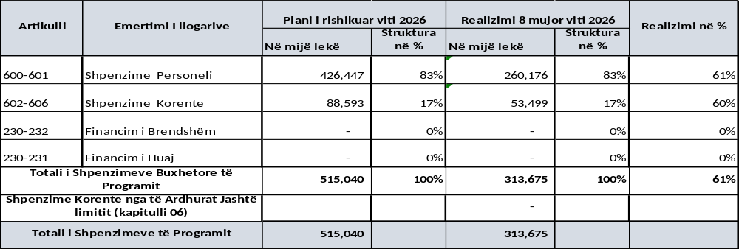

Nga të dhënat e realizimit rezulton se buxheti i programit për periudhën janar-gusht 2026 është realizuar në masën 61% të planit të rishikuar. Në strukturën e shpenzimeve, shpenzimet për paga dhe sigurime shoqërore përbëjnë rreth 83% të totalit të buxhetit dhe janë realizuar në masën 61% të planit, ndërsa shpenzimet korrente zënë rreth 17% të totalit dhe janë realizuar në masën 60% të planit të rishikuar.
Për përmbushjen e funksioneve dhe objektivave të institucioneve që financohen në kuadër të këtij programi, fondet buxhetore janë orientuar drejt financimit të produkteve të mëposhtme:

Shpenzime korrente

2.1 Produkti 91002AA “Akte ligjore dhe nënligjore të përgatitura”

Për këtë produkt është miratuar një plan i rishikuar në vlerën 31.5 milion lekë. Produkti përfshin shpenzimet operative (artikujt 602 dhe 606) të nevojshme për ushtrimin e veprimtarisë së Drejtorisë së Përgjithshme të Thesarit në Ministrinë e Financave. Gjatë periudhës janar-gusht 2026, fondi është realizuar në vlerën 23.8 milion lekë, ose 76% të planit të rishikuar.

2.2 Produkti 91002AD “Raporte të konsoliduara financiare dhe fiskale”

Për këtë produkt është planifikuar një fond në vlerën 414.1 milion lekë. Produkti përfshin shpenzimet e personelit dhe shpenzimet operative të nevojshme për funksionimin e degëve të thesarit në rrethe dhe realizimin e proceseve të raportimit financiar e fiskal. Për 8-mujorin e vitit 2026, realizimi rezulton në vlerën 252.1 milion lekë, ose 61% të planit të rishikuar. Sipas strukturës janë parashikuar 218 pozicione, ndërsa aktualisht janë të plotësuara 201 pozicione, duke rezultuar në 17 vende vakante. Megjithatë, bazuar në ecurinë e realizimit të fondit dhe nevojat e planifikuara për muajt e mbetur të vitit, parashikohet që fondi të realizohet plotësisht deri në fund të vitit 2026.

Produkti 91002AE “Kontrata të garancive dhe kredive të pakthyera”

Për këtë produkt është miratuar një plan i rishikuar në vlerën 69.3 milion lekë. Produkti mbulon shpenzimet e personelit dhe shpenzimet korrente të domosdoshme për ushtrimin e veprimtarisë së Agjencisë së Menaxhimit të Garancive dhe Kredive të Pakthyera. Gjatë periudhës janar-gusht 2026, fondi është realizuar në vlerën 37.7 milion lekë, ose 54% të planit të rishikuar. Sipas strukturës janë parashikuar 30 pozicione të cilat aktualisht janë të gjitha të plotësuara.

Niveli i realizimit të këtyre produkteve reflekton ecurinë normale të aktiviteteve të institucioneve përkatëse dhe mbështetjen e funksioneve kryesore të menaxhimit të financave publike, raportimit fiskal dhe administrimit të garancive e kredive të pakthyera gjatë periudhës raportuese.

4.3. Programi i ekzekutimit të Pagesave të Ndryshme (Programi 01130)
Qëllimi i këtij programi është garantimi i ekzekutimit në kohë dhe në përputhje me kuadrin ligjor të pagesave të ndryshme që administrohen nga Ministria e Financave. Në kuadër të këtij programi financohen pagesat për kuotat e anëtarësimit në organizatat ndërkombëtare, rritjen e kapitalit në institucionet financiare ndërkombëtare, kompensimet dhe përfitimet për funksionarët e lartë pas përfundimit të mandatit, si dhe ekzekutimi i vendimeve gjyqësore dhe detyrimeve të tjera financiare të ministrisë, sipas akteve ligjore dhe nënligjore në fuqi.
Për realizimin e objektivave të programit, me Ligjin nr. 87/2025 “Për Buxhetin e Vitit 2026”, është miratuar një buxhet fillestar në vlerën 1.967 miliardë lekë, i përbërë nga:
- 567.1 milionë lekë për shpenzimet korrente, të detajuara me shkresën nr. 18540/1, datë 15.01.2026;
- 1.4 miliardë lekë për shpenzimet kapitale, të detajuara me shkresën nr. 1571/1, datë 10.03.2026, nga të cilat:
  - 1.2 miliardë lekë financim i brendshëm;
  - 200 milionë lekë financim i huaj.
Gjatë periudhës janar-gusht 2026, plani buxhetor i programit ka pësuar disa ndryshime, si më poshtë:
- Shpenzimet korrente janë rritur me rreth 1.1 milionë lekë, në zbatim të VKM-së nr. 138, datë 06.03.2026, për ekzekutimin e vendimit të Gjykatës Evropiane për të Drejtat e Njeriut në çështjen “Kroi dhe Noçka kundër Shqipërisë”, ndërkohë që janë reduktuar me rreth 6.3 milionë lekë si rezultat i transferimit të fondeve për zbatimin e ligjit nr. 8097, datë 21.03.1996, lidhur me shpërblimin e funksionarëve pas ndërprerjes së funksionit.
- Në zbatim të Aktit Normativ nr. 2, datë 30.06.2026, fondi për shpenzimet kapitale është rritur me 300 milionë lekë. Nga kjo shumë, 100 milionë lekë i janë shtuar produktit “TVSH, Zhdoganime”, për përballimin e nevojave të parafinancimit, bashkëfinancimit dhe pagesës së TVSH-së dhe detyrimeve doganore për projektet me financim të huaj, si dhe për mbulimin e detyrimeve që rrjedhin nga korrigjime financiare apo rikuperime fondesh në projektet e financuara nga Bashkimi Evropian. Pjesa tjetër prej 200 milionë lekësh është evidentuar si fond i ngrirë.
- Shpenzimet kapitale me financim të huaj janë reduktuar me rreth 22.1 milionë lekë në projektin “Grante”. Këto fonde shërbejnë si tavan buxhetor për grantet e huaja që përdoren nga njësitë e qeverisjes së përgjithshme në rastet kur ato nuk janë planifikuar në buxhetin fillestar dhe transferohen sipas nevojave konkrete që paraqiten gjatë vitit.
Si rezultat i ndryshimeve të mësipërme, plani i rishikuar i Programit 01130 “Ekzekutimi i Pagesave të Ndryshme” për periudhën janar-gusht 2026 rezulton në rreth 2.2 miliardë lekë. Këto fonde garantojnë përmbushjen e detyrimeve ligjore dhe financiare të Ministrisë së Financave, si dhe mbështesin realizimin e angazhimeve të shtetit shqiptar ndaj institucioneve dhe organizatave ndërkombëtare.
Në përputhje me qëllimin dhe objektivat e këtij programi, realizimi i buxhetit për 8-mujorin e vitit 2026 rezulton në vlerën 1.3 miliard lekë i cili paraqitet si më poshtë:
në mijë lekë
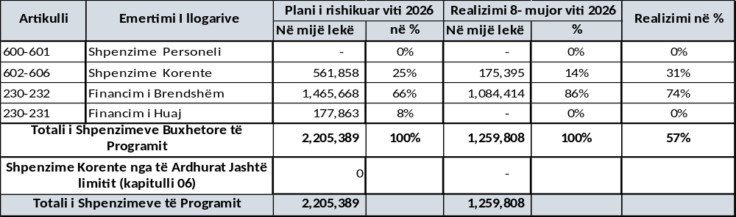

Nga analiza e të dhënave rezulton se buxheti i Programit 01130 “Ekzekutimi i Pagesave të Ndryshme” për periudhën janar-gusht 2026 është realizuar në masën 57% të planit të rishikuar. Në strukturën e shpenzimeve, shpenzimet korrente përbëjnë rreth 25% të totalit të buxhetit dhe janë realizuar në masën 31%, ndërsa shpenzimet kapitale me financim të brendshëm zënë rreth 66% të totalit dhe janë realizuar në masën 74% të planit. Nga ana tjetër, shpenzimet kapitale me financim të huaj përfaqësojnë rreth 8% të totalit të planit buxhetor. Gjatë periudhës raportuese, në funksion të realizimit të objektivave të programit, janë siguruar:
- Ekzekutimi i pagesave për shërbimet e konsulencës të lidhura me procesin e emetimit të Eurobondit, në përputhje me programin afatgjatë të huamarrjes së Qeverisë;
- Ekzekutimi në afat i detyrimeve që rrjedhin nga vendimet e Gjykatës Evropiane për të Drejtat e Njeriut dhe Gjykatës së Arbitrazhit;
- Kryerja e pagesave që burojnë nga marrëveshjet ndërkombëtare, përfshirë kuotat e anëtarësimit në organizata ndërkombëtare;
- Pagesa e përfitimeve për funksionarët e lartë pas përfundimit të funksionit, sipas legjislacionit në fuqi;
- Përmbushja e detyrimeve për rritjen e kapitalit në institucionet financiare ndërkombëtare, në zbatim të angazhimeve ndërkombëtare të Republikës së Shqipërisë.
Në kuadër të treguesve të performancës me bazë gjinore, për produktin 91003AC “Vendime Gjyqësore të Ekzekutuara”, i cili përfshin edhe pagesat për kompensimin e burgimeve të padrejta, rezulton se nga 103 pagesa të realizuara gjatë periudhës raportuese, 8 përfitues kanë qenë gra, ndërsa pjesa tjetër burra për çështje të së njëjtës kategori.
Për përmbushjen e detyrimeve ligjore dhe financiare të këtij programi, fondet buxhetore janë orientuar në financimin e produkteve dhe projekteve të mëposhtme.

Shpenzime korrente
3.1 Produkti 91003AA “Shpërblime sipas funksionit”.

Ky produkt është planifikuar për përballimin e përfitimeve financiare të funksionarëve pas ndërprerjes së funksionit, në zbatim të ligjit nr. 8097, datë 21.03.1996 dhe VKM-së nr. 548, datë 27.07.2016 “Për miratimin e kritereve, rregullave dhe procedurave për përfitimin e pensioneve shtetërore suplementare të personave që kryejnë funksione kushtetuese dhe të punonjësve të shtetit, pas largimit nga funksioni”. Gjatë 8-mujorit 2026, Drejtoria e Përgjithshme e Buxhetit ka miratuar kërkesat e institucioneve buxhetore për 11 funksionarë, duke transferuar fondet përkatëse pranë institucioneve përfituese dhe duke reduktuar planin e këtij produkti me rreth 6.3 milion lekë. Realizimi i fondeve pasqyrohet në buxhetet e institucioneve përfituese.

  - Produkti 91003AB “Pagesa për Kuota Ndërkombëtare”

Ky produkt mbulon pagesat e anëtarësimit në organizatat ndërkombëtare. Gjatë periudhës janar-gusht 2026 janë realizuar 2 transferta, me një vlerë totale prej 4.5 milion lekë.

  - Produkti 91003AC “Vendime Gjyqësore të Ekzekutuara”

Ky produkt është realizuar në vlerën 136.6 milion lekë dhe përfshin pagesat për vendimet e Gjykatës Evropiane për të Drejtat e Njeriut, Arbitrazhit Ndërkombëtar dhe detyrime të tjera gjyqësore që rëndojnë mbi buxhetin e shtetit. Gjatë 8-mujorit 2026 janë ekzekutuar gjithsej 124 vendime gjyqësore, nga të cilat:
- 103 vendime për kompensim të burgimeve të padrejta, në vlerën 49.5 milion lekë;
- 21 vendime të Gjykatës Evropiane të të Drejtave të Njeriut dhe të Arbitrazhit Ndërkombëtar, në vlerën 87.2 milion lekë.
  - Produkti 91003AD “Shërbime Konsulence”.

Ky produkt financon shpenzimet që lidhen me procesin e emetimit të Eurobondit, shërbimet e konsulencës ligjore dhe financiare, vlerësimin e riskut të kreditit të Republikës së Shqipërisë dhe mirëmbajtjen e sistemit DMFAS. Për periudhën janar-gusht 2026 janë realizuar 5 transferta, ndërsa fondi i planifikuar është realizuar plotësisht në vlerën 34 milion lekë.

  - Produkti 91003AE“Bridge-Financing(Financim fatshkurtër për Fondin Kombëtar)”

Ky produkt është planifikuar për mbështetjen financiare afatshkurtër të Fondit Kombëtar. Gjatë 8-mujorit 2026 janë kryer 3 financime, në vlerën totale prej 240 mijë lekë.

Shpenzimet Kapitale

Për periudhën janar-gusht 2026, investimet kapitale , të financuara nga burime të brendshme dhe të huaja, paraqiten si më poshtë:

Investimet me Financim të Brendshëm

3.6 Projekti 18BS007 “TVSH, Zhdoganime”
Përmes këtij projekti financohen parapagesat, bashkëfinancimet, TVSH-ja dhe detyrimet doganore për projektet me financim të huaj për SASPAC. Gjatë periudhës raportuese janë realizuar 2 transferta, në vlerën totale 34.3 milion lekë, për Bashkinë Lushnjë dhe Bashkinë Mirditë. Realizimi pasqyrohet në buxhetet e institucioneve përfituese.

3.7 Projekti 21AA202 “Transferta Kapitale për IBRD, IFC dhe të Tjera”
Ky projekt mbulon pagesat e detyrimeve të Republikës së Shqipërisë ndaj institucioneve financiare ndërkombëtare. Gjatë 8-mujorit 2026 janë realizuar 2 transferta, në vlerën 84.4 milion lekë, sipas planifikimit të miratuar.

3.8 Projekti 21AA203 “Transferta Kapitale për Bankën Shqiptare të Zhvillimit”
Për vitin 2026 është planifikuar një fond prej 1 miliard lekë. Gjatë periudhës raportuese është realizuar 1 transfertë në vlerën 1 miliard lekë, ose 100% e planit.

  - Projekti M100024 “Fond i Ngrirë”
Ky fond është shtuar me Aktin Normativ nr. 2, datë 30.06.2026, në vlerën 200 milion lekë.

Financimi i Huaj

3.10 Projekti “Grante”
Ky projekt shërben si tavan buxhetor për grantet e huaja që transferohen gjatë vitit tek njësitë e qeverisjes së përgjithshme, në rastet kur nuk janë parashikuar në buxhetin fillestar. Gjatë 8-mujorit 2026 janë miratuar 3 kërkesa për transferim fondesh, duke reduktuar planin e projektit me rreth 22.1 milion lekë. Fondet transferohen tek institucionet përfituese, ndërsa realizimi pasqyrohet në buxhetet e tyre përkatëse.

Në tërësi, realizimi i programit evidencon përmbushjen e detyrimeve ligjore dhe financiare të Ministrisë së Financave, si dhe garantimin e mbështetjes buxhetore për angazhimet kombëtare dhe ndërkombëtare të Republikës së Shqipërisë gjatë periudhës janar-gusht 2026.

4.4. Programi i Menaxhimi i të Ardhurave Tatimore (Programi 01140)
Ky program fokusohet në administrimin dhe mbledhjen e të ardhurave tatimore, taksave kombëtare dhe kontributeve të sigurimeve shoqërore e shëndetësore në Republikën e Shqipërisë.
Objektivi kryesor i programit është forcimi i kapaciteteve organizative dhe njerëzore të administratës tatimore, modernizimi i sistemeve dhe procedurave të punës, ofrimi i shërbimeve cilësore për tatimpaguesit dhe reduktimi i barrës administrative. Programi synon gjithashtu rritjen e përmbushjes vullnetare të detyrimeve tatimore, zbatimin efektiv të legjislacionit tatimor dhe të sigurimeve shoqërore, forcimin e mekanizmave të menaxhimit të riskut, luftën kundër mashtrimit tatimor, si dhe përmirësimin e procesit të mbledhjes së detyrimeve të prapambetura.
Për realizimin e këtyre objektivave, programi mbulon financimin e 20 drejtorive rajonale tatimore në varësi të Drejtorisë së Përgjithshme të Tatimeve. Buxheti fillestar i miratuar me ligjin nr. 87/2025 ishte 3.1 miliard lekë, ndërsa gjatë periudhës janar-gusht 2026 ai u rishikua në 3.2 miliard lekë. Deri në fund të muajit gusht, realizimi i buxhetit arriti në 1.7 miliard lekë, ose 54% të planit të rishikuar, pa përfshirë të ardhurat jashtë limitit.
Rritja e buxhetit gjatë vitit 2026 erdhi si rezultat i:
- shtesës prej 3.5 milion lekësh për fondin e veçantë, sipas shkresës nr. 677/3, datë 09.02.2026;
- shtesës prej 120 milion lekësh, miratuar me VKM nr. 341, datë 13.05.2026, për kompensimin e shoqërive të linjave të transportit qytetës, rrethqytetës dhe ndërqytetës.
Mbështetur në veprimtarinë bazë të institucioneve pjesë të këtij programi, si dhe për të përmbushur detyrimet ligjore të sistemit të tatimeve, realizimi i buxhetit për 8-mujorin paraqitet si më poshtë:

në mijë lekë
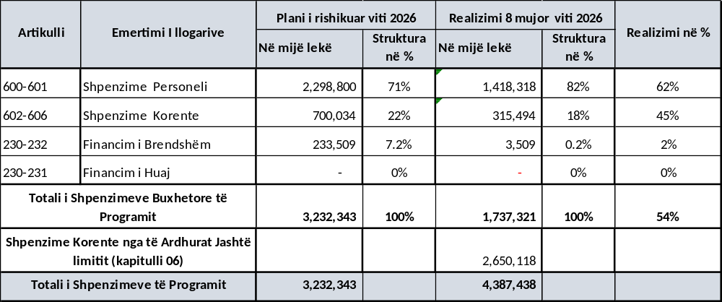
Nga analiza e të dhënave rezulton se buxheti i Programit 01140 për periudhën janar-gusht 2026 është realizuar në masën 54% të planit të rishikuar ku:
Shpenzimet për paga dhe sigurime shoqërore përbëjnë rreth 71% të totalit të buxhetit dhe janë realizuar në masën 62% të planit. Niveli i realizimit të këtij fondi është ndikuar nga vendet vakante në strukturën organizative. Sipas strukturës janë parashikuar 1450 pozicione, ndërsa aktualisht janë të plotësuara 1220 pozicione, duke rezultuar në 230 vende vakante. Megjithatë, bazuar në ecurinë e realizimit të fondit dhe nevojat e planifikuara për muajt e mbetur të vitit, parashikohet që fondi të realizohet plotësisht deri në fund të vitit 2026.
Shpenzimet operative përbëjnë rreth 22% të totalit dhe janë realizuar në masën 45%, Ky nivel realizimi lidhet kryesisht me fazat përgatitore dhe ecurinë e procedurave të prokurimit për investimet e parashikuara. Gjatë muajve të mbetur të vitit pritet përshpejtimi i proceseve të zbatimit dhe realizimi i projekteve të planifikuara, me objektiv realizimin e plotë të fondeve të miratuara.
Shpenzimet kapitale me financim të brendshëm përbëjnë rreth 7.2% të totalit dhe janë realizuar në masën 2%. Ky nivel realizimi lidhet kryesisht me fazat përgatitore dhe ecurinë e procedurave të prokurimit për investimet e parashikuara. Gjatë muajve të mbetur të vitit pritet përshpejtimi i proceseve të zbatimit dhe realizimi i projekteve të planifikuara, me objektiv realizimin e plotë të fondeve të miratuara.
Sistemi i tatimeve për vitin 2026 është përqëndruar në realizimi e produkteve dhe proekteve si më poshtë:

Shpenzimet korente

4.1 Produkti “Tatimpagues të asistuar” (91004AA) përfaqëson aktivitetin kryesor të administratës tatimore dhe përfshin shpenzimet e personelit dhe shpenzimet operative për ofrimin e shërbimeve ndaj tatimpaguesve. Nga plani prej 2.7 miliard lekësh, gjatë 8-mujorit u realizuan 1.7 miliard lekë ose 60% e planit. Numri faktik i punonjësve rezultoi 1,220 kundrejt 1,450 pozicioneve të planifikuara.
4.2 Produkti “Inspektime, Hetime Tatimore” (91004AB), përfshin shpenzimet operative me qëllim ushtrimin e veprimtarisë së DPT-së. Plani rishikuar i këtij produkti është në vlerën 12 milion lekë dhe u realizua në vlerën 1.1 milion lekë, ose 9% të planit.
4.3 Produkti “Vendime Gjyqësore të Ekzekutuara” (91004AC) kishte të planifikuara 100 milion lekë për shlyerjen e detyrimeve që burojnë nga vendime gjyqësore të formës së prerë. Gjatë periudhës raportuese u likuiduan 21.3 milion lekë, ose 21% e planit, duke kontribuar në uljen e detyrimeve të prapambetura.Për 8 mujorin e vitit 2026 është arritur pakësimi ndjeshëm i detyrimeve të prapambetura të cilat lidhen me vendimet gjyqësore të formës së prerë për ish punonjës të administratës tatimore e subjekteve duke kryer ekzekutimin e tyre sipas mundesive buxhetore.
4.4 Produkti “Kompensimi i Shoqërive të Linjave të Transportit” (91004AE) u shtua gjatë vitit me AN nr. 2, datë 30.06.2026 fondi prej 120 milion lekësh në zbatim të VKM nr. 341, datë 13.05.2026, për kompensimin e shoqërive të linjave të transportit qytetës, rrethqytetës dhe ndërqytetës. Deri në fund të muajit gusht janë realizuar 60 milion lekë, ose 50% e planit.
4.5 Produkti “Strategjia Ndërsektoriale Kundër Korrupsionit” (91004AF), është planifikuar me 1 milion lekë për zbatimin e masave të Planit të Veprimit të Strategjisë Ndërsektoriale Kundër Korrupsionit 2023-2030. Gjatë 8-mujorit nuk ka pasur realizim.
Produkti (91004AG), është planifikuar me 3 milion lekë për pagesat ndaj RBS/ASHK,është realizuar në vlerën 11 mijë lekë deri në fund të muajit gusht 2026.
Shpenzimet Kapitale me Financim të Brendshëm
Plani i shpenzimeve kapitale me financim të brendshëm për vitin 2026 është miratuar në vlerën 233.5 milion lekë e datajuar pë projektet:
4.7 Projekti M100255 “Pagesa e biletës hyrëse, kontributit vjetor Fiscalis 2020” projekt në vazhdim, është planifikuar referuar Marrëveshjes ndërmjet BE-së dhe Shqipërisë për pjesëmarrjen në Programin Fiscalis. Plani është vlerën 3.5 milion lekë dhe është realizuar plotësisht gjatë periudhës raportuese, në masën 100% të planit.
4.8 Projekti M100024 “Fond i ngrirë” është planifikuar në vlerën 230 milion lekë dhe përfaqëson një fond të padetajuar, i destinuar për rikonstruksionin e godinës së Drejtorisë së Përgjithshme të Tatimeve, sipas fondeve të miratuara në ligjin nr. 87/2025 “Për buxhetin e vitit 2026”.
Realizimi i përgjithshëm i programit të Tatimeve për periudhën janar-gusht 2026 është 54% e planit të rishikuar. Niveli i realizimit është dominuar nga shpenzimet e personelit dhe të sigurimeve shoqërore, ndërsa realizimi i shpenzimeve kapitale mbetet në nivele të ulëta, për shkak të mosaktivizimit ende të projekteve kryesore të investimeve.

4.5. Programi i Menaxhimit i të Ardhurave Doganore (Programi 01150)

Ky program synon mbledhjen dhe menaxhimin efektiv të të ardhurave doganore, lehtësimin e tregtisë së ligjshme dhe parandalimin e aktiviteteve të paligjshme, me qëllim rritjen e mirëqenies ekonomike dhe sociale. Administrata Doganore ka përgjegjësinë kryesore për mbikëqyrjen e tregtisë ndërkombëtare në Republikën e Shqipërisë, duke kontribuar në zhvillimin e një tregtie të hapur dhe të drejtë, në përputhje me politikat tregtare dhe ato sektoriale që ndikojnë në sigurinë dhe funksionimin e zinxhirit tregtar.

Objektivi i politikës së këtij programi është menaxhimi efektiv, efikas, i drejtë dhe transparent i të ardhurave doganore. Treguesi kryesor i performancës për vlerësimin e këtij objektivi është niveli i realizimit të të ardhurave doganore krahasuar me planifikimin vjetor.

Për periudhën janar-gusht 2026, ky tregues u realizua në masën 98,3% të planit. Krahasuar me të njëjtën periudhë të vitit 2025, të ardhurat e arkëtuara rezultojnë rreth 6,8 miliard lekë më të larta, ose 104,3% e realizimit të periudhës krahasuese.

Megjithatë, realizimi i planit është ndikuar ndjeshëm nga mbiçmimi i monedhës kombëtare kundrejt valutave kryesore. Efekti i kursit të këmbimit vlerësohet të ketë ulur të ardhurat doganore me rreth 4,95 miliard lekë. Pa këtë ndikim, niveli i realizimit të planit do të kishte arritur në 100,2%.
Ky efekt lidhet me diferencat ndërmjet kurseve të këmbimit të përdorura në planifikimin e buxhetit dhe atyre faktike gjatë vitit 2026. Konkretisht, Dollari Amerikan është parashikuar me kurs 87,59 lekë, ndërkohë që mesatarisht është regjistruar në nivelin 81,28 lekë, ose rreth 7,2% më i ulët krahasuar me vitin e kaluar. Po ashtu, Euro është planifikuar me kurs 98,11 lekë, ndërsa ka rezultuar në nivelin 95,53 lekë, ose rreth 3% më i ulët krahasuar me një vit më parë.
Në përfundim, pavarësisht ndikimit negativ të kursit të këmbimit, i cili përbën një faktor të jashtëm dhe jashtë kontrollit të administratës doganore, performanca e mbledhjes së të ardhurave gjatë 8-mujorit 2026 paraqitet pozitive, duke reflektuar një nivel të lartë realizimi të planit dhe një rritje të konsiderueshme të të ardhurave krahasuar me të njëjtën periudhë të vitit 2025.
Për periudhën Janar-Gusht 2026 u realizuan të ardhurat në mld lekë:
Muaji | Realizim 2025 | Realizim 2026 | Plan 2026 | % 2026-2025 | Diferenca 2026-2025 | Realizimi 2026/ Realizimi 2025, %
Janar | 16,385 | 16,008 | 16,008 | 97.7 | -377 | -2.30%
Shkurt | 17,259 | 17,096 | 17,095 | 99.1 | -163 | -0.90%
Mars | 19,166 | 19,778 | 19,778 | 103.2 | 611 | 3.20%
Prill | 19,631 | 20,767 | 20,767 | 105.8 | 1,136 | 5.80%
Maj | 20,228 | 21,525 | 21,523 | 106.4 | 1,296 | 6.40%
Qershor | 20,994 | 23,401 | 23,398 | 111.5 | 2,407 | 11.50%
Korrik | 23,257 | 23,480 | 24,985 | 101 | 223 | 1.00%
Gusht | 21,144 | 22,832 | 24,132 | 108 | 1,688 | 8.00%
Progresive | 158,064 | 164,886 | 167,686 | 104.3 | 6,822 | 4.30%

Për realizimin e funksioneve të administrimit dhe menaxhimit të të ardhurave doganore, ky program financon me fonde buxhetore institucionet e administratës doganore, të përbëra nga 19 njësi ekonomike (Aparati Qendror dhe 18 degë doganore).

Buxheti fillestar për vitin 2026, i miratuar me ligjin nr. 87/2025 “Për buxhetin e vitit 2026”, ishte në vlerën 4.7 miliard lekë, i shpërndarë në:

- 4.4 miliard lekë për shpenzime korrente;
- 327.2 milion lekë për shpenzime kapitale.

Për periudhën janar-gusht 2026, shpenzimet buxhetore të realizuara arritën në 2.78 miliard lekë, pa përfshirë të ardhurat jashtë limitit.

Gjatë periudhës raportuese, buxheti i programit u rishikua nga 4.7 miliard lekë në 4.9 miliard lekë, si rezultat i ndryshimeve të mëposhtme:

- Me shkresën e Ministrisë së Financave nr. 677/15, datë 12.02.2026, u alokua fondi i veçantë në vlerën 3.5 milion lekë.

- Me shkresën e Ministrisë së Financave nr. 8818/3 prot., datë 19.06.2026, u miratua sistemimi i llogarisë ekonomike për projektin me financim të huaj 25AA101 “Programi Doganat”, duke kaluar fondet nga artikulli 230 në artikullin 231.

- Me shkresën e Ministrisë së Financave nr. 7503/4 prot., datë 08.06.2026, u miratua rialokimi i fondeve të shpenzimeve kapitale ndërmjet produkteve të programit, pa ndryshuar totalin e këtij artikulli buxhetor.

- Me Aktin Normativ nr. 2, datë 30.06.2026, “Për disa ndryshime në ligjin nr. 87/2025 ‘Për buxhetin e vitit 2026’, të ndryshuar”, fondet e shpenzimeve korrente për produktin 91005AE “Shërbim i skanimit” u pakësuan me 20 milion lekë, ndërsa fondet për shpenzimet kapitale u shtuan me 212 milion lekë. Nga kjo shumë, 211.9 milion lekë iu akorduan projektit 26AD401 “Harmonizimi i sistemeve të informacionit doganor shqiptar me sistemet e informacionit doganor të Bashkimit Evropian, si dhe përmirësimi (upgrade) i sistemit ASYCUDA”, ndërsa 80 mijë lekë iu shtuan produktit 18AW101 “Pajisje kompjuterike”.

Si rezultat i këtyre ndryshimeve, buxheti i rishikuar i programit për periudhën janar-gusht 2026 arriti në rreth 4.9 miliard lekë, duke reflektuar prioritetin e administratës doganore për forcimin e kapaciteteve teknologjike dhe harmonizimin e sistemeve doganore me standardet e Bashkimit Evropian.

Mbështetur mbi veprimtarinë bazë të institucioneve pjesë të këtij programi, si dhe për të përmbushur detyrimet ligjore të sistemit të doganave, realizimi i buxhetit paraqitet si më poshtë:

në mijë lekë
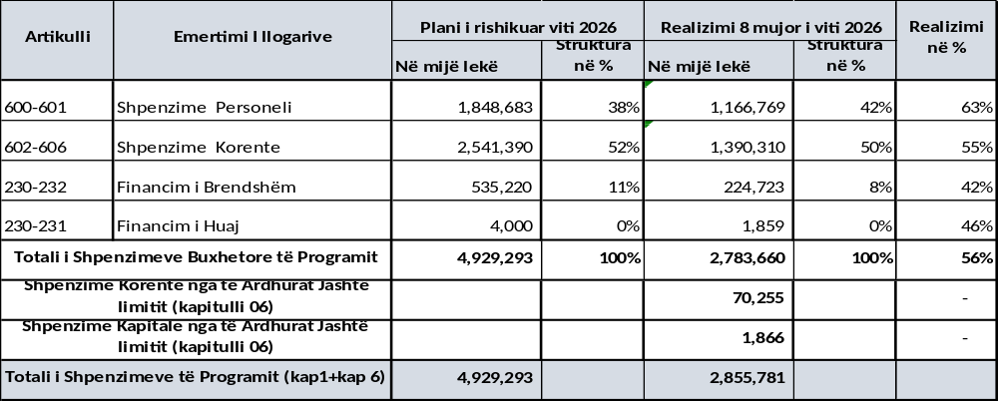

Nga analiza e realizimit të buxhetit për periudhën janar-gusht 2026 rezulton se programi është realizuar në masën 56% të planit vjetor. Struktura e shpenzimeve tregon se peshën kryesore e zënë shpenzimet korrente dhe ato të personelit, në përputhje me natyrën operacionale të veprimtarisë së administratës doganore.

Shpenzimet për paga dhe sigurime shoqërore përbëjnë rreth 38% të totalit të buxhetit dhe janë realizuar në masën 63% të planit, duke reflektuar mbulimin e nevojave për funksionimin e administratës dhe përmbushjen e detyrimeve ndaj punonjësve.

Shpenzimet korrente zënë rreth 52% të totalit të buxhetit dhe janë realizuar në masën 55%, duke financuar aktivitetet e përditshme operacionale, shërbimet mbështetëse dhe funksionimin normal të strukturave doganore.

Shpenzimet kapitale me financim të brendshëm përbëjnë rreth 11% të totalit të buxhetit dhe janë realizuar në masën 42% të planit, duke mbështetur investimet në infrastrukturë, teknologji dhe modernizimin e sistemeve të administratës doganore.

Ndërkohë, shpenzimet kapitale me financim të huaj përfaqësojnë një peshë relativisht të vogël në buxhetin total, rreth 0.08%, dhe janë realizuar në masën 46% të planit, në funksion të zbatimit të projekteve të financuara nga partnerët ndërkombëtarë.

Në tërësi, niveli i realizimit prej 56% për 8-mujorin paraqitet në përputhje me ecurinë e planifikuar të shpenzimeve, ndërsa investimet kapitale pritet të realizohen gjatë pjesës së mbetur të vitit, veçanërisht për projektet e modernizimit dhe harmonizimit të sistemeve doganore me standardet e Bashkimit Evropian.

Për arritjen e objektivave të programit, të lidhura me lehtësimin dhe përshpejtimin e procedurave doganore për operatorët ekonomikë, si dhe me garantimin e sigurisë dhe mbrojtjes së interesave financiare të shtetit përmes luftës kundër kontrabandës, trafiqeve të paligjshme, mallrave të ndaluara apo të falsifikuara dhe evazionit fiskal, Drejtoria e Përgjithshme e Doganave ka përqendruar veprimtarinë e saj në realizimin e produkteve të mëposhtme:

Shpenzime korrente
5.1 Produkti “Deklarata doganore të procesuara” (91005AA)
Ky produkt përfshin veprimtarinë kryesore të administratës doganore në procesimin dhe menaxhimin e deklaratave doganore. Për periudhën janar-gusht 2026, realizimi financiar arriti në 1.4 miliard lekë, ose 55% të planit vjetor prej 2.6 miliard lekësh.
Gjatë periudhës raportuese janë procesuar gjithsej 507,129 deklarata doganore, ku numrin më të madh e zënë deklaratat e importit, të cilat përbëjnë burimin kryesor të të ardhurave doganore dhe pasqyrojnë rritjen e aktivitetit tregtar dhe të volumit të deklarimeve.
Numri faktik i punonjësve rezultoi 964 punonjës, nga të cilët 299 gra dhe 665 burra, krahasuar me 1,074 punonjës të planifikuar sipas strukturës së miratuar.
Në kuadër të lehtësimit të tregtisë dhe rritjes së besueshmërisë së operatorëve ekonomikë, është zgjeruar edhe skema e Operatorëve Ekonomikë të Autorizuar (AEO). Deri në fund të vitit 2025 këtë status e kishin përfituar 18 operatorë ekonomikë, ndërsa gjatë 8-mujorit 2026 numri i tyre arriti në 23. Deri në fund të vitit parashikohet certifikimi i 7 operatorëve të tjerë, duke e çuar numrin total në 30 operatorë të autorizuar.
5.2 Produkti “Vendime gjyqësore të ekzekutuara” (91005AB)
Ky produkt financon shlyerjen e detyrimeve që rrjedhin nga vendime gjyqësore të formës së prerë. Për periudhën janar-gusht 2026 janë realizuar 35.2 milion lekë, ose 72% e planit të rishikuar prej 48.9 milion lekësh. Gjatë kësaj periudhe janë ekzekutuar 19 vendime gjyqësore.

Produkte që lidhen me kontrollin dhe sigurinë doganore
Në funksion të garantimit të sigurisë kombëtare dhe mbrojtjes së interesave fiskale të shtetit, programi përfshin produktet e mëposhtme:
5.3 Produkti “Inspektime Doganore” (91005AC)
Për këtë produkt janë realizuar 120.3 milion lekë, ose 51% e planit prej 233.6 milion lekësh. Gjatë 8-mujorit 2026 janë kryer gjithsej 4,724 inspektime doganore, nga këto:
- Drejtoria e Antikontrabandës ka realizuar 2,534 kontrolle, nga të cilat 898 kontrolle të plota ose rreth 35.4% e totalit.
- Janë konstatuar 127 raste shkeljesh doganore, prej të cilave 81 raste me penalitete, me një vlerë totale prej 22.5 milion lekësh.
- Efektiviteti i kontrolleve rezulton 14.14% për të gjitha rastet me shkelje dhe 9.2% për rastet që kanë sjellë masa ndëshkuese.
Kontrollet janë ushtruar në të gjitha pikat doganore, akset kryesore rrugore, portet dhe hapësirat detare, me fokus të veçantë ngarkesat me risk të lartë dhe parandalimin e trafiqeve të paligjshme.

Gjithashtu:

- Drejtoria e Kontrolleve të Akcizës ka zhvilluar 50 kontrolle tek operatorët me status depozitues të miratuar dhe importuesit e duhanit.
- Janë realizuar 66 kontrolle në kuadër të grupeve të përbashkëta të task-forcës për monitorimin e tregut të karburanteve.
- Drejtoria Antitrafik ka kryer 2,074 kontrolle, ndër të cilat:
- 783 kontrolle të autoboteve të naftës në itinerarin Durrës Porto Romano-Kukës-Morinë;
- 810 monitorime dhe kontrolle me sistemin MDS të radioaktivitetit në pikat kufitare Morinë, Hani i Hotit, Muriqan, Vlorë dhe Durrës;
- 140 kontrolle mbi lëvizjen e parasë cash dhe dërgesat postare.

5.4 Produkti “Hetime Doganore të Kryera” (91005AD). Ky produkt është realizuar në vlerën 5.8 milion lekë, ose 39% të planit prej 15 milion lekësh.

Gjatë periudhës raportuese, Drejtoria e Hetimit Doganor ka zhvilluar veprimtari hetimore mbi bazën e informacioneve të siguruara nga strukturat e administratës doganore dhe nga burime të tjera operative. Si rezultat, janë përgatitur dhe referuar pranë organeve të prokurorisë 24 çështje, për raste të dyshuara të shmangies së detyrimeve doganore dhe akcizës.

Paralelisht, janë trajtuar 1,955 çështje me karakter sensitiv ose kërkesa për verifikim. Një rezultat i rëndësishëm i bashkëpunimit ndërkombëtar ishte identifikimi, së bashku me administratat doganore të Polonisë dhe Gjermanisë, i një skeme të strukturuar me 53 raste tranzitesh ndërkombëtare, ku eksportet fiktive përdoreshin si mekanizëm për evazion fiskal.

5.5 Produkti “Shërbim Skanimi” (91005AE)

Shërbimi i skanimit është një instrument kyç për rritjen e sigurisë së zinxhirit tregtar dhe përmirësimin e kontrollit doganor. Për periudhën janar-gusht 2026, ky produkt është realizuar në vlerën 963.6 milion lekë, ose 65% të planit prej 1.5 miliard lekësh. Shërbimi i skanimit vijon të ofrohet në pesë pika doganore, duke kontribuar në identifikimin e ngarkesave me risk, luftën kundër kontrabandës dhe përshpejtimin e procedurave të kontrollit doganor.

Realizimi i produkteve kryesore të programit gjatë 8-mujorit 2026 demonstron një ecuri të qëndrueshme të administratës doganore në drejtim të lehtësimit të tregtisë, forcimit të kontrolleve doganore, rritjes së sigurisë kufitare dhe mbrojtjes së interesave fiskale të shtetit, duke kontribuar njëkohësisht në ruajtjen e niveleve të larta të mbledhjes së të ardhurave doganore.

Investimet me Financim të Brendshëm

Për vitin 2026, buxheti i miratuar me ligjin nr. 87/2025 “Për buxhetin e vitit 2026” për investimet me financim të brendshëm në programin e administratës doganore është planifikuar në vlerën 323.2 milion lekë.

Në funksion të modernizimit të infrastrukturës, forcimit të kapaciteteve operacionale dhe përmbushjes së objektivave të integrimit evropian, Drejtoria e Përgjithshme e Doganave ka planifikuar një sërë projektesh prioritare investimi. Për periudhën janar-gusht 2026, realizimi i përgjithshëm i investimeve me financim të brendshëm arriti në 42% të planit, sipas projekteve të mëposhtme:

5.6 Projekti 18AW101 “Blerje pajisje kompjuterike, licenca dhe software”
Ky projekt është planifikuar në vlerën 11 milion lekë. Gjatë periudhës raportuese nuk ka pasur realizim financiar. Dokumentacioni për zhvillimin e procedurës së prokurimit për blerjen e pajisjeve kompjuterike është dërguar pranë AKSHI-t dhe projekti ndodhet në fazën përgatitore të prokurimit.

5.7 Projekti 18AW103 “Blerje pajisje teknike për Laboratorin Doganor”
Projekti është planifikuar në vlerën 12.9 milion lekë dhe është realizuar plotësisht gjatë 8-mujorit, në të njëjtën vlerë, ose 100% të planit. Në kuadër të këtij projekti janë blerë dy pajisje teknike për nevojat e Laboratorit Doganor.

5.8 Projekti 25AE501 “Vendosja në funksion dhe përshtatja e godinës për ushtrimin e veprimtarisë së administratës doganore sipas VKM nr. 620, datë 29.10.2025”
Për këtë projekt është parashikuar një fond prej 150 milion lekësh, ndërkohë që gjatë periudhës raportuese nuk është kryer realizim financiar. Dokumentacioni teknik është dërguar pranë Drejtorisë së Shërbimeve Qeveritare me shkresën nr. 6261, datë 01.04.2026, për zhvillimin e procedurës së prokurimit. Procesi i prokurimit është në vijim.

5.9 Projekti 26D001 “Blerje automjetesh për strukturat e Departamentit Operativ Hetimor dhe Departamentin e Akcizës”
Projekti është planifikuar në vlerën 101.1 milion lekë dhe synon pajisjen e strukturave operative me 17 automjete. Për periudhën janar-gusht 2026 nuk ka realizim financiar, pasi procedura e prokurimit ndodhet në fazë zhvillimi në sistemin elektronik të prokurimeve.

5.10 Projekti 26AD401 “Harmonizimi i sistemeve të informacionit doganor shqiptar me sistemet e informacionit doganor të Bashkimit Evropian dhe përmirësimi i sistemit ACA ASYCUDA”. Ky projekt përbën investimin më të rëndësishëm të programit për vitin 2026 dhe është planifikuar në vlerën 211.9 milion lekë. Fondi u shtua me Aktin Normativ nr. 2, datë 30.06.2026, në kuadër të prioritetit strategjik për modernizimin e sistemeve doganore.

Projekti realizohet nga UNCTAD, në përputhje me marrëveshjen nr. 5387 prot., datë 13.03.2026, dhe mbështet zbatimin e Strategjisë për Modernizimin dhe Harmonizimin e Sistemeve të Informacionit Doganor Shqiptar me sistemet e Bashkimit Evropian për periudhën 2025-2030. Gjatë 8-mujorit është likuiduar kësti i parë i projektit në vlerën 197.3 milion lekë, ose 93% e planit të projektit, duke dhënë kontributin kryesor në realizimin e investimeve kapitale të programit.

5.11 Projekti 18AW109 “Blerje motorgjeneratori”
Ky projekt është planifikuar në vlerën 9 milion lekë. Gjatë periudhës raportuese nuk është realizuar asnjë pagesë, ndërsa dokumentacioni përkatës është dorëzuar për zhvillimin e procedurës së prokurimit, e cila vijon të jetë në proces.

5.12 Projekti 25AF001 “Veshje me tavan dhe sistem ndriçimi i tendave në terminalin e hyrje-daljes së Degës së Doganës Kakavijë”. Fondi i planifikuar për këtë investim është 20.2 milion lekë. Deri në fund të muajit gusht nuk ka pasur realizim financiar, pasi procedura e prokurimit është në proces zhvillimi.

5.13 Projekti “Punime për ndërtimin e një korsie shtesë dhe shtresë asfalti për sheshin dhe rrugën drejt kufirit në Doganën Bllatë”.
Për këtë projekt janë planifikuar 18.2 milion lekë, ndërsa realizimi për periudhën raportuese arriti në 14.5 milion lekë, ose 80% të planit. Punimet e parashikuara janë përfunduar, duke përmirësuar infrastrukturën dhe kapacitetet e qarkullimit në pikën doganore të Bllatës.

Investimet me financim të brendshëm gjatë 8-mujorit 2026 janë përqendruar kryesisht në modernizimin e sistemeve të teknologjisë së informacionit dhe harmonizimin e tyre me standardet e Bashkimit Evropian. Realizimi prej 42% i planit vjetor është ndikuar kryesisht nga ecuria shumë pozitive e projektit 26AD401, ndërsa një pjesë e konsiderueshme e projekteve të tjera mbeten në fazat e prokurimit ose zbatimit dhe pritet të realizohen gjatë muajve të mbetur të vitit buxhetor.

Investimet me Financim të Huaj

Për vitin 2026, Drejtoria e Përgjithshme e Doganave ka vijuar zbatimin e një projekti me financim të huaj, i cili mbështet procesin e integrimit evropian dhe forcimin e kapaciteteve profesionale të administratës doganore.

5.14 Projekti 25AA101 “Programi Doganat” (Grant).
Për këtë projekt është planifikuar një fond prej 4 milion lekësh, ndërsa për periudhën janar-gusht 2026 është realizuar shuma 1.8 milion lekë, ose 46% e planit vjetor.

Programi synon të mbështesë përgatitjen e vendeve kandidate për anëtarësim në Bashkimin Evropian, përmes shkëmbimit të përvojave, praktikave më të mira dhe njohurive profesionale me administratat doganore të vendeve pjesëmarrëse. Pjesëmarrja e administratës doganore shqiptare në këtë program përbën një instrument të rëndësishëm mbështetës në procesin e integrimit evropian dhe në përafrimin e praktikave doganore me standardet e Bashkimit Evropian. Gjatë periudhës raportuese kanë vijuar aktivitetet e planifikuara në kuadër të programit. Është realizuar bashkëfinancimi i kërkuar dhe i akorduar nga Koordinatori Ndërkombëtar i Programit dhe Drejtoria e Përgjithshme për Tatimet dhe Bashkimin Doganor të Komisionit Evropian (DG TAXUD).

Një nga aktivitetet kryesore të zhvilluara ishte organizimi dhe përmbyllja me sukses e Takimit Vjetor të Koordinatorëve të Rrjetit Customs, i mbajtur në Shqipëri gjatë datave 11–14 maj 2026, me pjesëmarrjen e përfaqësuesve të DG TAXUD dhe administratave doganore partnere.

Gjithashtu, afati për realizimin dhe raportimin vjetor të aktiviteteve të programit është shtyrë deri në nëntor 2026, me qëllim mundësimin e realizimit të aktiviteteve të planifikuara. Në vijim priten alokime shtesë nga fondi rezervë i programit, të administruara nga koordinatori i Bashkimit Evropian, për mbështetjen e aktiviteteve të tjera të parashikuara deri në përfundim të vitit.

Investimet me financim të huaj gjatë 8-mujorit 2026 janë përqendruar në forcimin e bashkëpunimit ndërkombëtar dhe zhvillimin institucional të administratës doganore në kuadër të procesit të integrimit evropian. Ndonëse niveli i realizimit financiar është 46%, aktivitetet e programit kanë vijuar sipas planifikimit, ndërsa shtyrja e afatit të zbatimit deri në fund të muajit nëntor krijon mundësi për përmbushjen e plotë të aktiviteteve dhe objektivave të planifikuara për vitin 2026.

Shpenzime nga të Ardhurat Jashtë Limitit

Për periudhën janar-gusht 2026, shpenzimet e financuara nga të ardhurat jashtë limitit në Drejtorinë e Përgjithshme të Doganave janë realizuar në vlerën 72.1 milion lekë. Këto fonde burojnë nga të ardhura të krijuara në përputhje me legjislacionin në fuqi dhe janë përdorur për mbështetjen e veprimtarisë së administratës doganore.

Burimet kryesore të këtyre të ardhurave përfshijnë:

- Fondet e krijuara nga vendosja e sanksioneve doganore, në zbatim të ligjit nr. 102/2014, datë 31.07.2014 “Kodi Doganor i Republikës së Shqipërisë”, i ndryshuar, si dhe të VKM-së nr. 919, datë 29.12.2014 “Për miratimin e dispozitave zbatuese të Kodit Doganor të Republikës së Shqipërisë”, veçanërisht dispozitat e nenit 285 të tij.
- Të ardhurat nga shërbimet laboratorike doganore, të realizuara përmes pagesave të kryera nga deklaruesit për analizat laboratorike të nevojshme për verifikimet doganore. Këto të ardhura gjenerohen në kuadër të marrëveshjes së asistencës ndërmjet Agjencisë së Doganave Italiane dhe strukturës përgjegjëse për doganat shqiptare në fushën e laboratorëve kimikë doganorë, si dhe nga shërbimet e ofruara pranë operatorëve ekonomikë në ambientet ku ushtrohet veprimtaria e personelit doganor.
- Të ardhurat nga taksat kombëtare, kryesisht nga renta minerare, të arkëtuara në përputhje me legjislacionin përkatës.

Në zbatim të kuadrit ligjor për rentën minerare, gjatë periudhës janar-gusht 2026 janë kryer transferta në vlerën 5.032 mijë lekë në favor të njësive të vetëqeverisjes vendore ku zhvillohet aktiviteti minerar. Këto transferta janë realizuar mbi bazën e autorizimeve të lëshuara nga Ministria e Financave, në zbatim të ligjit nr. 157/2014 “Për disa shtesa dhe ndryshime në ligjin nr. 9975, datë 28.07.2008 ‘Për taksat kombëtare’, të ndryshuar”, si dhe të Udhëzimit nr. 12, datë 04.04.2017 “Për disa shtesa dhe ndryshime në Udhëzimin nr. 26, datë 04.09.2008 ‘Për taksat kombëtare’, të ndryshuar”.

Në përfundim, të ardhurat jashtë limitit kanë kontribuar në financimin e aktiviteteve mbështetëse të administratës doganore, ndërsa një pjesë e tyre është transferuar në njësitë e qeverisjes vendore përmes mekanizmit të shpërndarjes së rentës minerare, duke siguruar zbatimin e detyrimeve ligjore dhe mbështetjen e zhvillimit vendor.

4.6. Programi “Lufta Kundër Transaksioneve Financiare Jo-Ligjore (Programi 01160)

Ky program synon parandalimin dhe luftën kundër pastrimit të parave, financimit të terrorizmit dhe formave të tjera të kriminalitetit financiar. Veprimtaria e tij përqendrohet në mbledhjen, administrimin dhe analizimin e informacionit financiar që lidhet me të ardhura të dyshuara me origjinë kriminale ose që mund të përdoren për financimin e aktiviteteve terroriste, si dhe në identifikimin dhe referimin e rasteve të dyshuara për pastrim parash dhe financim të terrorizmit.
Gjithashtu, programi kontribuon në forcimin e masave kundër krimit të organizuar përmes identifikimit, ndjekjes dhe kufizimit të pasurive të krijuara ose të përdorura në mënyrë të paligjshme, duke mbështetur mbrojtjen e integritetit të sistemit financiar dhe sigurinë kombëtare.
Programi financon veprimtarinë e Agjencisë së Inteligjencës Financiare (AIF). Buxheti fillestar i miratuar me ligjin nr. 87/2025 “Për buxhetin e vitit 2026” ishte 206.3 milion lekë, ndërsa gjatë periudhës janar-gusht 2026 buxheti i programit u rishikua në 226.7 milion lekë. Realizimi faktik për 8-mujorin arriti në 122 milion lekë, ose rreth 54% të planit të rishikuar.
Gjatë periudhës raportuese, buxheti i programit pësoi ndryshimet e mëposhtme:
- Me shkresën e Ministrisë së Financave nr. 677/1, datë 12.02.2026, u alokua fondi i veçantë në vlerën 400 mijë lekë.
- Me Aktin Normativ nr. 2, datë 30.06.2026, u miratua një shtesë fondi prej 20 milion lekësh për kategorinë e shpenzimeve kapitale, me qëllim forcimin e kapaciteteve
Realizimi i buxhetit për këtë program paraqitet sipas tabelës më poshtë:
në mijë lekë
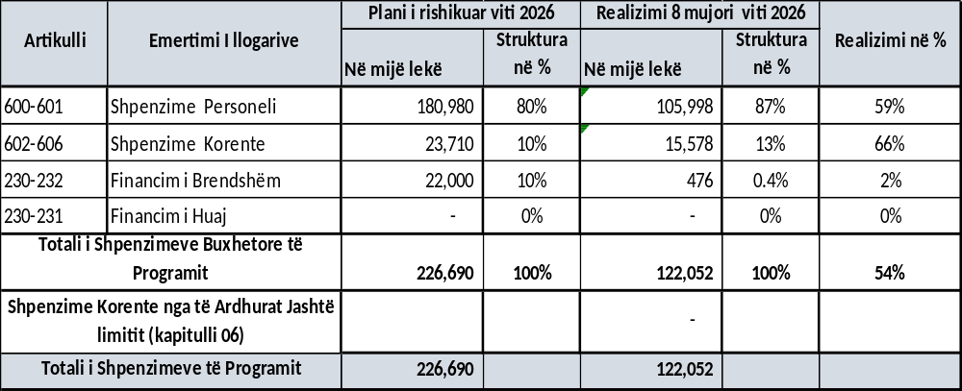
Nga analiza e realizimit të buxhetit për periudhën janar-gusht 2026, rezulton se programi është realizuar në masën 54% të planit vjetor. Struktura e shpenzimeve tregon se pjesën më të madhe të buxhetit e zënë shpenzimet e personelit, çka pasqyron natyrën e veprimtarisë së Agjencisë së Inteligjencës Financiare, e cila mbështetet kryesisht në kapacitetet profesionale dhe analitike të burimeve njerëzore.
Shpenzimet për paga dhe sigurime shoqërore përbëjnë rreth 80% të totalit të buxhetit dhe janë realizuar në masën 59% të planit, duke garantuar funksionimin normal të strukturave dhe ushtrimin e aktiviteteve që lidhen me analizën financiare, parandalimin e pastrimit të parave dhe luftën kundër financimit të terrorizmit.
Shpenzimet korrente përbëjnë rreth 10% të totalit të buxhetit dhe janë realizuar në masën 66%, duke mbështetur aktivitetet operative, shërbimet administrative dhe funksionimin e përditshëm të institucionit.
Ndërkohë, shpenzimet kapitale me financim të brendshëm zënë rreth 10% të totalit të buxhetit, por realizimi i tyre për periudhën raportuese është vetëm 2% e planit. Ky nivel i ulët realizimi lidhet kryesisht me faktin se investimet e planifikuara ndodhen ende në faza përgatitore ose të procedurave të prokurimit dhe pritet të avancojnë gjatë muajve të mbetur të vitit buxhetor.
Në tërësi, realizimi i programit gjatë 8-mujorit 2026 paraqitet i orientuar kryesisht drejt mbulimit të shpenzimeve të personelit dhe mbështetjes së veprimtarisë operacionale të Agjencisë së Inteligjencës Financiare, ndërsa realizimi i investimeve kapitale pritet të përshpejtohet gjatë pjesës së mbetur të vitit në funksion të forcimit të kapaciteteve institucionale dhe teknologjike të agjencisë.

Fondet buxhetore të këtij programi janë organizuar në këto produkte dhe projekte realizimi i të cilave paraqitet si me poshtë:

Shpenzime korrente
6.1 Produkti “RTV & RAD të analizuara” (91006AA)
Ky produkt përfaqëson veprimtarinë kryesore të Agjencisë së Inteligjencës Financiare dhe lidhet me analizimin e raporteve të transaksioneve dhe aktiviteteve të dyshimta, në funksion të parandalimit dhe zbulimit të pastrimit të parave dhe financimit të terrorizmit. Raporti i Aktivitetit të Dyshimtë (RAD) konsiston në analizimin e aktiviteteve të dyshuara përmes shqyrtimit të raporteve të raportuara dhe mbledhjes së informacionit shtesë nëpërmjet kontrolleve dhe verifikimeve në zyrë. Në këtë produkt përfshihen shpenzimet e personelit, si dhe shpenzimet korrente të nevojshme për ushtrimin e veprimtarisë së Agjencisë së Inteligjencës Financiare. Për periudhën janar-gusht 2026, realizimi financiar arriti në 115.5 milion lekë, ose 60% të planit prej 193.3 milion lekësh. Numri faktik i punonjësve për periudhën 8-mujore rezultoi 59 punonjës, kundrejt 61 punonjësve të planifikuar sipas strukturës së miratuar me 3 vakanca.
Gjatë periudhës raportuese janë analizuar 1,670 raporte të aktivitetit të dyshimtë, duke kontribuar në forcimin e mekanizmave të identifikimit dhe trajtimit të rasteve që lidhen me pastrimin e parave, financimin e terrorizmit dhe veprimtaritë e tjera financiare të paligjshme.
6.2 Produkti “Inspektime” (91006AB)
Ky produkt përfshin shpenzimet korrente që lidhen me mbështetjen teknologjike dhe funksionimin e infrastrukturës së teknologjisë së informacionit, të nevojshme për kryerjen e aktiviteteve mbikëqyrëse dhe inspektuese të Agjencisë. Për periudhën janar-gusht 2026 janë realizuar 83 inspektime, ndërsa realizimi financiar i produktit arriti në 6 milion lekë, ose 53% të planit prej 11.3 milion lekësh.
Inspektimet e kryera kanë mbështetur monitorimin e përputhshmërisë së subjekteve raportuese me kërkesat ligjore dhe rregullatore në fushën e parandalimit të pastrimit të parave dhe financimit të terrorizmit, duke kontribuar në forcimin e sistemit të kontrollit dhe të integritetit financiar.
Realizimi i produkteve kryesore të programit gjatë 8-mujorit 2026 tregon se aktiviteti i Agjencisë së Inteligjencës Financiare ka qenë i përqendruar kryesisht në analizimin e raporteve të aktiviteteve të dyshimta dhe në forcimin e mekanizmave të kontrollit e mbikëqyrjes. Pesha kryesore e buxhetit është orientuar drejt financimit të burimeve njerëzore dhe kapaciteteve analitike, të cilat përbëjnë elementin themelor për përmbushjen e misionit të institucionit në luftën kundër pastrimit të parave dhe financimit të terrorizmit.

Investimet me Financim të Brendshëm
Për vitin 2026, fondi i miratuar për investimet me financim të brendshëm në Agjencinë e Inteligjencës Financiare, sipas ligjit nr. 87/2025 “Për buxhetin e vitit 2026”, i ndryshuar, është 22 milion lekë. Këto fonde janë planifikuar për projekte investimi që synojnë forcimin e sigurisë fizike dhe teknologjike të institucionit, si dhe përmirësimin e infrastrukturës së teknologjisë së informacionit.
6.3 Projekti 18AW904 “Blerje sistem kamerash për ambientet e brendshme”
Për këtë projekt është planifikuar një fond prej 300 mijë lekësh, ndërsa realizimi për periudhën janar-gusht 2026 ka arritur në 226 mijë lekë, ose 75% të planit. Projekti synon rritjen e sigurisë së ambienteve të institucionit dhe mbështetjen e standardeve të kontrollit dhe monitorimit të brendshëm.
6.4 Projekti 18AX004 “Blerje TIK”
Ky projekt është planifikuar në vlerën 14 milion lekë, ndërsa deri në fund të muajit gusht nuk ka pasur realizim financiar. Projekti ndodhet në fazën e nënshkrimit të kontratës për furnizimin e pajisjeve dhe sistemeve të teknologjisë së informacionit, pas përfundimit të procedurave të prokurimit të zhvilluara nga AKSHI.
6.5 Projekti 18AX005 “Blerje pajisje UPS”
Për këtë projekt është planifikuar një fond prej 6.5 milion lekësh. Gjatë periudhës raportuese janë realizuar 250 mijë lekë, ndërsa pjesa e mbetur e fondit, në vlerën prej 6 milion lekësh, ndodhet në proces prokurimi. Projekti synon sigurimin e vazhdimësisë së funksionimit të sistemeve elektronike dhe mbrojtjen e infrastrukturës teknologjike nga ndërprerjet e energjisë elektrike.
6.6 Projekti 18AX202 “Blerje sistem kundër zjarrit”
Ky projekt është planifikuar në vlerën 1.2 milion lekë dhe synon përmirësimin e kushteve të sigurisë në ambientet e institucionit. Për periudhën janar-gusht 2026 nuk është realizuar asnjë pagesë, pasi projekti ndodhet ende në fazën e procedurave të prokurimit.
Investimet me financim të brendshëm për këtë program gjatë 8-mujorit 2026 kanë qenë të fokusuara kryesisht në forcimin e sigurisë institucionale dhe modernizimin e infrastrukturës teknologjike të Agjencisë së Inteligjencës Financiare. Niveli i realizimit mbetet i ulët, pasi shumica e projekteve ndodhen ende në fazat e prokurimit ose të kontraktimit. Megjithatë, përfundimi i procedurave në vijim pritet të mundësojë rritjen e ndjeshme të realizimit të investimeve gjatë muajve të mbetur të vitit, duke kontribuar në forcimin e kapaciteteve operacionale dhe analitike të institucionit.
5. ANALIZA FINANCIARE PËR APARATIN E MINISTRISË SË FINANCAVE

Nisur nga fakti se Aparati i Ministrisë së Financave financohet nga 3 programe (01110 dhe 01120 dhe 01130), më poshtë paraqiten të dhënat buxhetore sipas klasifikimit ekonomik të detajuar në nivel program.
në mijë lekë
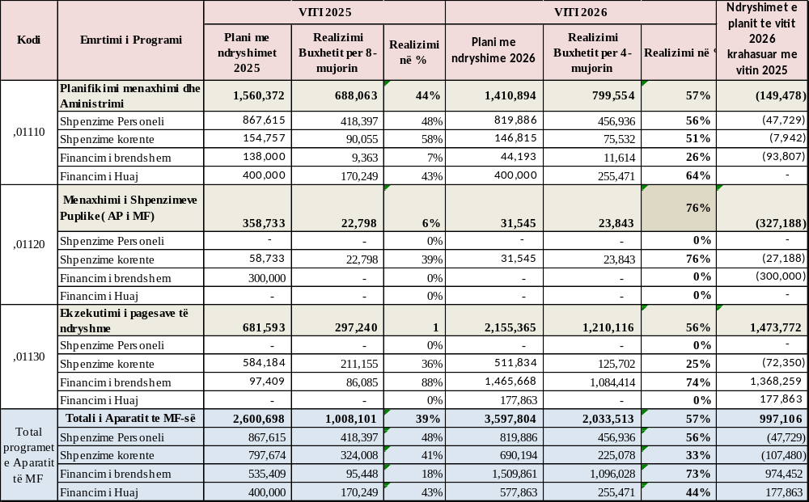
Nga analiza e të dhënave rezulton se buxheti i Aparatit të Ministrisë së Financave për periudhën janar-gusht 2026 është realizuar në masën 57% të planit vjetor. Sipas kategorive ekonomike, shpenzimet e personelit janë realizuar në masën 56%, shpenzimet korrente në masën 33%, shpenzimet kapitale me financim të brendshëm në masën 73%, ndërsa shpenzimet kapitale me financim të huaj janë realizuar në masën 44% të planit.
Ndër programet buxhetore të administruara nga Aparati i Ministrisë së Financave, realizimin më të lartë e paraqet programi “Menaxhimi i Shpenzimeve Publike” me 76% të planit vjetor, i ndjekur nga programi “Planifikimi, Menaxhimi dhe Administrimi” me 57% dhe programi “Ekzekutimi i Pagesave të Ndryshme” me 56%.
Krahasuar me të njëjtën periudhë të vitit 2025, realizimi i buxhetit për 8-mujorin e vitit 2026 paraqitet më i lartë, duke arritur në 57% të planit vjetor dhe duke regjistruar rreth 1 miliard lekë më shumë shpenzime të realizuara në krahasim me periudhën korresponduese të vitit të kaluar. Megjithatë, analiza e realizimit sipas kategorive të shpenzimeve evidenton disa faktorë që kanë ndikuar në nivelin e realizimit të buxhetit gjatë vitit 2026 si më poshtë:
Shpenzimet e personelit
Shpenzimet për paga dhe sigurime shoqërore janë planifikuar tërësisht në programin 01110 “Planifikimi, Menaxhimi dhe Administrimi” dhe janë realizuar në masën 56% të planit. Niveli relativisht i ulët i realizimit është ndikuar kryesisht nga ekzistenca e 68 vendeve vakante në strukturën organizative gjatë periudhës 8-mujore, çka ka sjellë kursime në fondin e pagave dhe sigurimeve shoqërore.

Shpenzimet korrente
Shpenzimet korrente janë realizuar në masën 33% të planit, pa përfshirë fondet në obligim. Niveli i realizimit lidhet kryesisht me afatet e nevojshme për zhvillimin e procedurave të prokurimit publik, të cilat kërkojnë kohë deri në lidhjen e kontratave dhe ekzekutimin e pagesave. Kjo situatë paraqitet e ngjashme me atë të vitit paraardhës, ku pjesa më e madhe e realizimit të këtyre shpenzimeve përqendrohet tradicionalisht në muajt e fundit të vitit buxhetor.

Shpenzimet kapitale me financim të brendshëm
Programi 01110 “Planifikimi, Menaxhimi dhe Administrimi” paraqitet me realizim të investimeve në masën 26% të planit. Një nga arsyet kryesore të këtij realizimi lidhet me faktin se fondi prej 19.5 milion lekësh figuron si “fond i ngrirë”, pra fond i padetajuar, pasi nevojat reale të institucionit janë vlerësuar më të ulëta se fondi i miratuar me ligjin nr. 87/2025 “Për buxhetin e vitit 2026”. Ndërkohë, pjesa tjetër e projekteve ndodhet në proces prokurimi dhe përfshin investime si:
- Blerje pajisjesh kompjuterike;
- Blerje kondicionerësh;
- TVSH për projektet me financim të huaj.
Programi 01130 “Menaxhimi i Shpenzimeve Publike” paraqitet me realizim të investimeve me financim të brendshëm në masën 74% të planit. Ky realizim konsiderohet i kënaqshëm dhe është mbështetur kryesisht nga:
- realizimi 100% i projektit “Transferta kapitale për Bankën Shqiptare të Zhvillimit”;
- realizimi në masën 84% i projektit “Transferta kapitale për IBRD dhe IFC e të tjera”, ku janë kryer dy transferta në vlerën 84.4 milion lekë;
- realizimi i projektit “TVSH, Zhdoganime” (fond i administruar nga Drejtoria e Përgjithshme e Buxhetit për projektet e huaja), për të cilin janë realizuar dy transferta në vlerën 34.3 milion lekë.
Gjithashtu, me Aktin Normativ nr. 2, datë 30.06.2026, këtij programi iu shtua një fond prej 200 milion lekësh, i cili rezulton ende fond i padetajuar (“fond i ngrirë”) dhe për rrjedhojë nuk ka pasur realizim gjatë periudhës raportuese.

Shpenzimet kapitale me financim të huaj

Për programin 01110, investimet me financim të huaj janë realizuar në masën 64% të planit dhe përfshijnë katër projekte kryesore:

1.Projekti 18BP213 “Lehtësimi i Tregtisë dhe Transportit në Ballkanin Perëndimor”, i financuar nga Banka Ndërkombëtare për Rindërtim dhe Zhvillim në formën e huasë, ratifikuar me ligjin nr.62/2019, me vlerë totale 17,600,000 Euro, projekt që pritet të përfundoj më 15 Qershor 2027 mbetet projekti kryesor i programit. Duke pasur parasysh ecurinë e zbatimit, ku realizimi i pritshëm parashikohet të jetë në nivelin rreth 740 milion lekë po shqyrtohet mundësia e rialokimit të fondeve nga projekte të tjera ose rritja e tavanit buxhetor për të siguruar financimin e plotë të aktiviteteve gjatë vitit 2026 të këtij projekti.
2.Projekti 18BR902 “ProTax Albania - Implementimi i taksës së pasurisë të bazuar në vlerën e tregut” ka realizuar të gjitha aktivitetet e planifikuara. Si rezultat, diferenca e mbetur prej rreth 6 milion lekësh parashikohet të rialokohet në projektin 18BP213.
3.Projekti 18BR908 “Fuqizimi i Cilësisë së Auditimit dhe Raportimit (FINREP III)” ka përfunduar me sukses. Për shkak të përfundimit të aktiviteteve, diferenca e pashpenzuar prej rreth 31.5 milion lekësh parashikohet të rialokohet gjithashtu në projektin 18BP213.
4.Projekti 18BR909 “Përmirësimi i praktikave të Kontabilitetit dhe Raportimit të Sektorit Publik në Shqipëri”. Ky projekt financohet në formën e një marrëveshjeje granti nga Banka Ndërkombëtare për Rindërtim dhe Zhvillim, me financim nga SECO I cili ka nisur zbatimin gjatë vitit 2026 dhe do të vijojë deri në vitin 2028, duke kontribuar në forcimin e sistemit të raportimit financiar të sektorit publik.Vlera e grantit është 1,200,000 USD.
Për programin 01130, administrohet produkti “Grante”, përmes të cilit gjatë 8-mujorit 2026 janë miratuar tre kërkesa financimi për Qendrën Kombëtare të Kinematografisë, Ministrinë e Bujqësisë dhe Zhvillimit Rural dhe Agjencinë “Innovation for Albania”. Për shkak të transferimit të fondeve drejtpërdrejt te institucionet përfituese, ky produkt nuk paraqitet me realizim financiar në buxhetin e Ministrisë së Financave, ndërsa plani i tij është reduktuar me rreth 22.1 milion lekë.
Realizimi i buxhetit të Aparatit të Ministrisë së Financave për periudhën janar-gusht 2026 paraqitet përgjithësisht pozitiv, me një nivel realizimi prej 57% të planit vjetor dhe me një rritje të ndjeshme krahasuar me të njëjtën periudhë të vitit 2025. Niveli i realizimit është ndikuar kryesisht nga vakancat në strukturë, kohëzgjatja e procedurave të prokurimit dhe ekzistenca e fondeve të padetajuara. Nga ana tjetër, realizimi i kënaqshëm i investimeve në programin “Menaxhimi i Shpenzimeve Publike” dhe progresi në projektet me financim të huaj tregojnë një ecuri pozitive në drejtim të përmbushjes së objektivave strategjike të Ministrisë së Financave.

6. REALIZIMI PËR TË ARDHURAT JASHTË LIMITIT

Krahas realizimit të shpenzimeve të financuara nga buxheti, gjatë 8-mujorit të viti 2026, Ministria e Financave ka kryer edhe shpenzime nga të ardhurat jashtë limit të paraqitura sipas tabelës më poshtë:
në mijë lekë
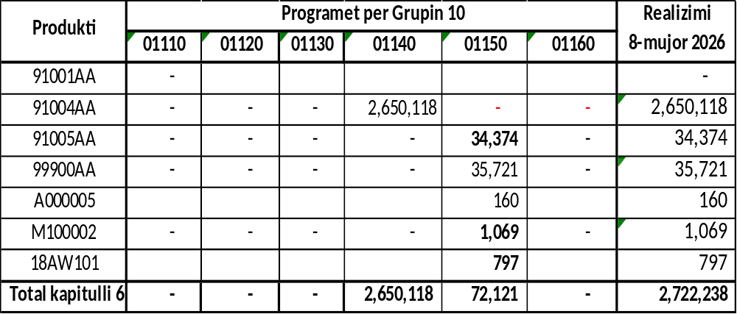

7. NUMRI I PUNONJËSVE PËR PROGRAMET E MF

Për periudhën janar–gusht 2026 numri i punonjësve për grupin 10 të Ministrisë së Financave paraqitet sipas tabelës më poshtë:
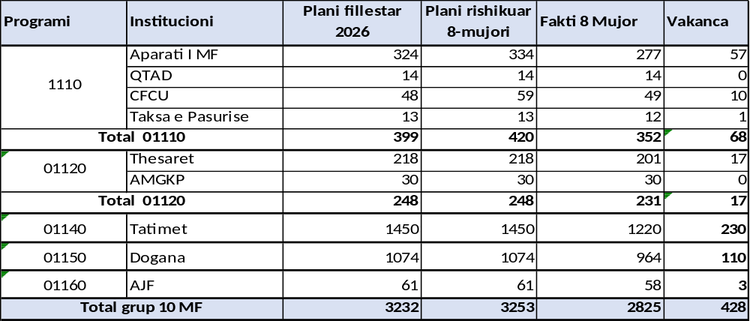
Nga analiza e të dhënave mbi numrin e punonjësve për grupin 10 të Ministrisë së Financave rezulton se plani fillestar prej 3,232 punonjësish është rishikuar në 3,253 punonjës për periudhën 8-mujore. Numri faktik i punonjësve në fund të periudhës rezulton me 2,825 punonjës, ose rreth 86.8% e planit të rishikuar.
Diferenca prej 428 vende pune të paplotësuara evidentohet si vakancë dhe përfaqëson rreth 13.2% të numrit të planifikuar. Kjo situatë lidhet kryesisht me lëvizjet e personelit, proceset e rekrutimit në vijim dhe kohën e nevojshme për plotësimin e pozicioneve vakantë, duke ndikuar në mosrealizimin e plotë të planit të miratuar të personelit.
Megjithatë, numri faktik i punonjësve ka mundësuar vijimin normal të veprimtarisë së institucioneve dhe përmbushjen e funksioneve kryesore të përcaktuara në kuadrin e misionit dhe objektivave të tyre. Në muajt në vijim do të vijojnë procedurat për plotësimin e vendeve vakantë, me qëllim afrimin e numrit faktik të punonjësve me planin e miratuar.

8.PËRFUNDIME

Për programet e sistemit të financave, plani fillestar i buxhetit për shpenzimet korrente për vitin 2026 është miratuar nga Drejtoria e Përgjithshme e Buxhetit me shkresën nr. 18540/1, datë 15.01.2026, ndërsa plani fillestar për shpenzimet kapitale është miratuar me shkresën nr. 1571/1 prot., datë 10.03.2026, për Grupin 10 të Ministrisë së Financave, i cili u rishikua me akt normativ nr. 2 datë 30.06.2026

Analiza e realizimit të buxhetit për periudhën janar-gusht 2026 tregon se shpenzimet buxhetore janë realizuar në masën 56% të planit vjetor, duke reflektuar një ecuri përgjithësisht të qëndrueshme dhe më të mirë krahasuar me të njëjtën periudhë të vitit 2025. Struktura e shpenzimeve vijon të dominohet nga fondi për paga dhe sigurime shoqërore, si dhe nga shpenzimet korrente të nevojshme për funksionimin e institucioneve të sistemit të financave, ndërsa realizimi i investimeve kapitale paraqitet i ndryshëm sipas programeve dhe fazës së zbatimit të projekteve.

Në nivel programi, performanca buxhetore paraqitet e kënaqshme. Programi “Menaxhimi i Shpenzimeve Publike” regjistron nivelin më të lartë të realizimit me 76% të planit, duke reflektuar ecuri të mirë të transfertimeve kapitale dhe pagesave për detyrimet e planifikuara. Programi “Planifikimi, Menaxhimi dhe Administrimi” është realizuar në masën 57%, ndërsa programi “Ekzekutimi i Pagesave të Ndryshme” në masën 56% të planit vjetor.
Nga këndvështrimi i administrimit të të ardhurave, administrata doganore ka vijuar të shfaqë performancë pozitive, duke realizuar 98.3% të planit të të ardhurave për periudhën janar-gusht 2026, pavarësisht ndikimit negativ të kursit të këmbimit, i cili ka reduktuar të ardhurat e arkëtuara. Pa këtë efekt, realizimi i planit do të tejkalonte nivelin 100%, duke konfirmuar eficiencën e administrimit doganor dhe forcimin e kontrollit të tregtisë ndërkombëtare.

Nga ana tjetër, administrata tatimore ka ruajtur stabilitetin e saj financiar dhe operacional, duke vijuar realizimin e funksioneve kryesore të mbledhjes dhe administrimit të të ardhurave tatimore. Megjithatë, ashtu si në institucione të tjera të sistemit, realizimi i investimeve kapitale mbetet më i ulët krahasuar me komponentët e tjerë të buxhetit, kryesisht për shkak të procedurave të prokurimit, fondeve të padetajuara dhe fazave të zbatimit të projekteve.
Në tërësi, realizimi i buxhetit gjatë 8-mujorit 2026 pasqyron një menaxhim të qëndrueshëm të fondeve publike dhe vijueshmëri në përmbushjen e objektivave programore. Pavarësisht vonesave në disa projekte investuese, ecuria e shpenzimeve operative dhe performanca e administratave të të ardhurave krijojnë premisa pozitive për arritjen e objektivave vjetore dhe përmirësimin e mëtejshëm të efikasitetit në administrimin e financave publike.

Në përfundim, vlen të theksohet se, për shkak të problematikave të hasura në Sistemin Informatik të Menaxhimit Financiar Shqiptar (AFMIS), ekipet e menaxhimit të programeve të grupit 10 të Ministrisë së Financave kanë realizuar plotësimin e anekseve të monitorimit në mënyrë manuale për të gjitha vlerat dhe treguesit.
Referuar të dhënave buxhetore (plan–fakt), këto janë të harmonizuara me vlerat e gjeneruara për periudhën 8-mujore nga Sistemi Informatik Financiar i Qeverisë (SIFQ), në lidhje me planin dhe realizimin total të shpenzimeve buxhetore të programeve.

Duke ju falenderuar për bashkëpunimin,

SEKRETAR I PËRGJITHSHËM

Gentian Këri

Konceptoi: A.Palaj
Konfirmoi: B. Qela
Miratoi: O. Cikuli
Data: 30.09.2026

